Типы и Структура данных (3 семестр)

1 часть

Table of Contents
Table of Contents 1
1 lec 6
Введение в структуры данных 6
Литература: 6
Понятие структуры данных 6
Какие сферы применения ЭВМ вам известны? 6
Определения структуры данных: 7
Зачем нужно так много структур данных? 7
2 lec 8
Оценка сложности алгоритма. Асимптотическая сложность. O-нотация 8
Оценка сложности алгоритма 8
Исторические подходы: 8
Современный подход: 8
Виды асимптотических оценок 8
Временная и асимптотическая сложность алгоритма 9
Определение асимптотической сложности O(g(n)): 9
Пространственная эффективность 9
Другие асимптотические оценки: 9
Определение. 10
Смысл обозначений: 10
Правила вычисления времени выполнения программ 10
Пусть: 10
Расчет сложности: практика 11
Расчет сложности: задачи 12
Сложность алгоритмов: примеры 12
Как оптимизировать: практика 13
Идея решения #1 (не оптимальная): O(n²) 13
Идея решения #2: O(n m), где m — количество уникальных символов (в худшем случае O(n²)) 13
Идея решения #3 (оптимальное): O(n) 14
O-нотация: выводы 14
Зачем изучать Big O? 14
Основные причины: 14
3 lec 15
Сортировки 15
Основные понятия и определения 15
Сортировка 15
Цель сортировки 15
Задача сортировки 15
Функция упорядочения f(aᵢ) 15
Результат сортировки 15
Критерии оценки алгоритмов сортировки 15
Оба показателя зависят от размерности массива n. 15
Свойства алгоритмов сортировки: 15
♥ Устойчивость (стабильность) 15
♥ In-place ("на том же месте") 16
Требование 16
Сортировка простым выбором (Selection Sort) 16
Сложность 16
Сортировка простым обменом 16
Пузырьковая сортировка (Bubble Sort) 16
Улучшения алгоритма: 16
Сложность 17
Сортировка простыми вставками (Insertion Sort) 17
Сложность 17
Сортировка слиянием (Merge Sort) 17
Сложность 18
Быстрая сортировка (Quick Sort) 18
Принцип работы: 18
Реализация №1 (не in-place, проще для понимания): 18
Реализация №2 (in-place, эффективная): 18
Сложность 19
Сортировка подсчетом (Counting Sort) 19
Сложность 19
Сравнение алгоритмов сортировки 19
Выводы: 20
Сортировка в Python: `sort()` и `sorted()` 20
Параметры: 21
Компараторы и функция cmp_to_key 21
Пример 22
Инверсии 22
Инверсия 22
Задача 22
Эффективное решение 22
Сложность 23
4 lec 23
Базовые структуры (стек, очередь, дек) 23
Теперь попробуем зайти с другой стороны 24
Почему абстрактные типы данных полезны? 24
Стек 24
Описание структуры 24
Стек 24
Способы реализации стека 25
Реализация стека 26
Правильная скобочная последовательность 27
Задача 27
Вычисление арифметических выражений 28
Инфиксная нотация 28
Обратная польская нотация 28
Задача. Польский калькулятор 28
Формат ввода 29
Алгоритм 29
Преобразование инфиксного выражения в префиксное и постфиксное 30
Пояснение 31
Техника 31
Задача. 31
Стек с поддержкой некоторой операции 33
Задача. Стек с поддержкой минимума 33
Формат входных данных 33
Формат выходных данных 33
Пример (входные данные) 34
Выходные данные 34
Подробная работа стека с поддержкой 36
Очередь 37
Описание структуры 37
Очередь 38
Примеры очередей 38
Основные операции с очередью (за О(1)): 38
Способы реализации очереди 38
Реализация очереди на списке 38
Реализация очереди на стеках 41
Докажем, что амортизированное время О(1) 41
Жизненный цикл элемента в очереди состоит из трех операций: 41
Упражнение 44
Пояснение 44
Дек 44
Описание структуры 44
Дек 45
Основные операции с деком: 45
Реализация дека на списке 45
Класс collections.deque() в Python 48
Класс collections.deque() 48
Синтаксис 48
Параметры 48
Возвращаемое значение 48
Замечание 50
Упражнение. Реализуйте дек, используя только стеки. 52
Реализация дека на трех стеках: 52
Упражнение 52
Для продвинутых 52
Мультистек 52
5 lec 52
Бинарный поиск 52
Линейный поиск элемента в массиве 52
Задача 53
Реализация #1: С помощью цикла `for` 53
Реализация #2: С помощью цикла `while` 53
Реализация #3: Проверка на вхождение 53
Линейный поиск: важное 53
Особенность 53
Бинарный поиск элемента в массиве 53
Идея алгоритма: 54
Сложность 54
Реализация бинарного поиска: 54
Число сравнений в худшем случае: 54
Левый и правый бинарный поиск 54
Бинарный поиск без головной боли 55
Правила единообразного написания различных видов левых /правых двоичных поисков. 55
Пример 55
Левый и правый поиск в неубывающем массиве: практика 55
1. Последнего элемента < x 55
2. Последнего элемента <= x 55
3. Последнего элемента == x 56
4. Первого элемента > x 56
5. Первого элемента >= x 56
6. Первого элемента == x 57
Левый и правый поиск в невозрастающем массиве: практика 57
1. Последнего элемента > key 57
2. Последнего элемента >= key 57
3. Последнего элемента == key 57
4. Первого элемента < key 58
5. Первого элемента <= key 58
6. Первого элемента == key 58
Поиск единицы в массиве из нулей и единиц 59
Пример массива: 59
Правильно 59
Пример кода: 59
Двоичный поиск по ответу 60
Определение 60
Двоичный поиск по ответу 60
Алгоритм: 60
Пример применения 61
Двоичный поиск по ответу: практика (пример 1) 61
Пример задачи (Codeforces): 61
Решение: 61
Пояснение: 62
Двоичный поиск по ответу: практика (пример 2) 63
Пример задачи: 63
Условие: 63
Пример массива позиций: 63
Пример кода: 63
Пояснение: 64
Двоичный поиск по ответу: практика 64
Решите очень лёгкую задачу. 64
Условие задачи 64
Входные данные 65
Выходные данные 65
💻 Пример кода (Python) 65
Вещественный двоичный поиск 66
Условие 66
Пример неправильного подхода 66
Способы решения 66
Способ 1. 66
Комментарий: 67
Способ 2. 67
Вещественный двоичный поиск: практика 67
Решить задачу про веревочки. 67
Входные данные 67
Выходные данные 67

1 lec

Введение в структуры данных

Невозможно создать хороший алгоритм, опираясь на неподходящие структуры данных.

Литература:
- Https://education.yandex.ru/handbook/algorithms
- Https://ru.algorithmica.org/

Понятие структуры данных

Какие сферы применения ЭВМ вам известны?
- Обработка больших массивов информации;
- Организация их хранения;
- Поиск в массивах нужных сведений.

Алгоритмы + структуры данных = программы

Обе составляющие программы, выделенные Никлаусом Виртом, в равной степени важны. Не только несовершенный алгоритм, но и неудачная организация работы с данными может привести к замедлению работы программы в десятки, а иногда и в миллионы раз.

Важно: невозможно создать хороший алгоритм, опираясь на неподходящие структуры данных.

В языках программирования тип данных переменной обозначает множество значений,
которые может принимать эта переменная.

Например, переменная булевого (логического) типа может принимать только два значения:
- True (истина);
- False (ложь).

Набор базовых типов данных отличается в различных языках программирования. Например, в языке Си это типы целых (`int`) и действительных (`double`) чисел, булев (`bool`) и символьный (`char`) тип. Правила конструирования составных типов данных на основе базовых также различаются.

Абстрактный тип данных (АТД) — это математическая модель плюс различные операторы, определенные в рамках этой модели.

Алгоритм разрабатывают в терминах АТД. Однако для его реализации на конкретном языке программирования необходимо найти способ представления АТД с использованием типов данных и операторов, поддерживаемых этим языком.

Для представления АТД используются структуры данных, которые представляют собой набор переменных (возможно, различных типов), объединенных определенным образом.

Базовым строительным блоком структуры данных является ячейка, предназначенная для хранения значения определенного базового или составного типа. Структуры данных создаются путем:
- Задания имен совокупностям (агрегатам) ячеек.
- (Необязательно) Интерпретации значений некоторых ячеек как указателей на другие ячейки.

Определения структуры данных:

- Структура данных — это некоторое хранилище, которое за счет своего внутреннего устройства позволяет более эффективно выполнять определенные операции над объектами.
- Структура данных — это программная единица, которая позволяет хранить и обрабатывать множество однотипных и/или логически связанных данных.

- Статический и динамический массив
- Односвязанный и двусвязный списки
- Стек, очередь, очередь с приоритетом (куча)
- Дек
- Множество
- Деревья, бинарные деревья
- Хеш-таблицы
Категория | Контейнер | Описание
Последовательные | Array | Статический массив фиксированного размера
Последовательные | Vector | Динамический массив с автоматическим изменением размера
Последовательные | String | Строка символов
Последовательные | Forward_list | Односвязный список
Последовательные | List | Двусвязный список
Последовательные | Deque | Двусторонняя очередь
Адаптеры | Stack | Стек (LIFO)
Адаптеры | Queue | Очередь (FIFO)
Адаптеры | Priority_queue | Очередь с приоритетом
Ассоциативные | Set | Упорядоченное множество уникальных элементов
Ассоциативные | Unordered_set | Неупорядоченное множество уникальных элементов
Ассоциативные | Multiset | Упорядоченное мультимножество
Ассоциативные | Unordered_multiset | Неупорядоченное мультимножество
Ассоциативные | Map | Упорядоченный словарь (ключ-значение)
Ассоциативные | Unordered_map | Неупорядоченный словарь (ключ-значение)
Ассоциативные | Multimap | Упорядоченный мультисловарь
Ассоциативные | Unordered_multimap | Неупорядоченный мультисловарь

Зачем нужно так много структур данных?

Не существует единого универсального подхода к представлению и хранению данных в программе. Для каждой конкретной задачи следует выбирать свой, наиболее эффективный способ организации данных в памяти компьютера.

Многие из рассмотренных структур данных встречаются в стандартных библиотеках различных языков программирования, например, среди основных контейнеров в стандартной библиотеке языка C++.

2 lec

Оценка сложности алгоритма. Асимптотическая сложность. O-нотация

Не всегда код, который выглядит компактно, на практике оказывается самым эффективным. Каждый разработчик должен уметь оценивать свой код с разных точек зрения:
- Удобочитаемость;
- Простота поддержки;
- Надежность;
- Сложность алгоритма (по времени выполнения и по используемой памяти).

Оценка сложности алгоритма

Исторические подходы:
1. По фактическому времени выполнения → приводит к разным результатам на разном оборудовании.
2. Подсчет количества операций → возникает вопрос, какие именно операции учитывать.

Современный подход:
- O-нотация — асимптотическая оценка времени работы вместо точной.
- Фактически оценивается количество шагов алгоритма, которые он должен сделать до завершения (эта оценка не зависит от быстродействия конкретной машины).

Виды асимптотических оценок

- Big O — используется чаще всего.
- Big Θ, Big Ω, small-o, small-omega — используются реже

- Big O – математическое обозначение для сравнения асимптотического поведения функций. Под асимптотикой понимается характер изменения функции при стремлении её аргумента к бесконечности.
- Нотация Big O – это относительное представление о сложности алгоритма.

Временная и асимптотическая сложность алгоритма

- Временная сложность алгоритма – это функция T(n) от размера входных данных n, которая определяется числом выполняемых операций для решения задачи размера n.
- Асимптотическая сложность - определяет порядок роста времени выполнения алгоритма.

Для описания порядка роста используется O-нотация – математическая запись, которая позволяет учитывать только наиболее весомые (самые быстрорастущие) элементы функции времени.

Определение: Время работы алгоритма T(n) имеет порядок роста O(g(n)) (записывается как T(n) = O(g(n))), если существуют натуральное число n₀ и положительная константа c, такие, что для любого n ≥ n₀ выполняется неравенство: T(n) ≤ c ∙ g(n).

Определение асимптотической сложности O(g(n)):
T(n) = O(g(n)), если ∃ n₀ ∈ N, c > 0: ∀ n ≥ n₀ T(n) ≤ c ⋅ g(n)
Дана функция: T(n) = 3n³ + 2n²
Доказательство, что T(n) = O(n³):
3n³ + 2n² ≤ 3n³ + 2n³ = 5n³
Таким образом, ∃ n₀ = 1, c = 5: ∀ n ≥ 1 T(n) ≤ 5 ⋅ n³
Проверка для конкретных значений:
N = 1: 3⋅1³ + 2⋅1² = 5 ≤ 5⋅1³ = 5
N = 2: 3⋅2³ + 2⋅2² = 32 ≤ 5⋅2³ = 40
Неравенство выполняется для всех n ≥ 1, следовательно, T(n) = O(n³).

Это означает, что функция T(n) растет не быстрее, чем функция g(n), с точностью до постоянного множителя.

Пространственная эффективность — это объем дополнительной памяти, необходимой для решения задачи.

Другие асимптотические оценки:
- Ω (Омега): определяет нижнюю границу (оценка снизу).
- Θ (Тета): определяет точную границу (оценка сверху и снизу).

Асимптотические обозначения
Определение. Пусть функции f и g отображают натуральные числа в натуральные ненулевые числа. Тогда:
- F(n) = O(g(n)), если ∃ C ∃ N ∀ n > N: f(n) < C·g(n)
(асимптотически не больше)
- F(n) = Ω(g(n)), если ∃ c > 0 ∃ N ∀ n > N: f(n) > c·g(n)
(асимптотически не меньше)
- F(n) = Θ(g(n)), если ∃ c > 0 ∃ C ∃ N ∀ n > N: c·g(n) < f(n) < C·g(n)
(асимптотически такая же)
- F(n) = o(g(n)), если ∀ c > 0 ∃ N ∀ n > N: f(n) < c·g(n)
(асимптотически меньше)
- F(n) = ω(g(n)), если ∀ C ∃ N ∀ n > N: f(n) > C·g(n)
(асимптотически больше)

Смысл обозначений:
- O - асимптотически меньшая скорость роста
- O - асимптотически не большая скорость роста
- Θ - ровно такая же скорость роста
- Ω - асимптотически не меньшая скорость роста
- Ω - строго большая скорость роста
Одну и ту же функцию в разных ситуациях можно назвать и O(g(n)), и Ω(g(n)), в зависимости от того, верхняя или нижняя оценка важна для контекста.

Правила вычисления времени выполнения программ

Пусть:
- T₁(n) – время выполнения фрагмента P₁, T₁(n) = O(g₁(n));
- T₂(n) – время выполнения фрагмента P₂, T₂(n) = O(g₂(n)).

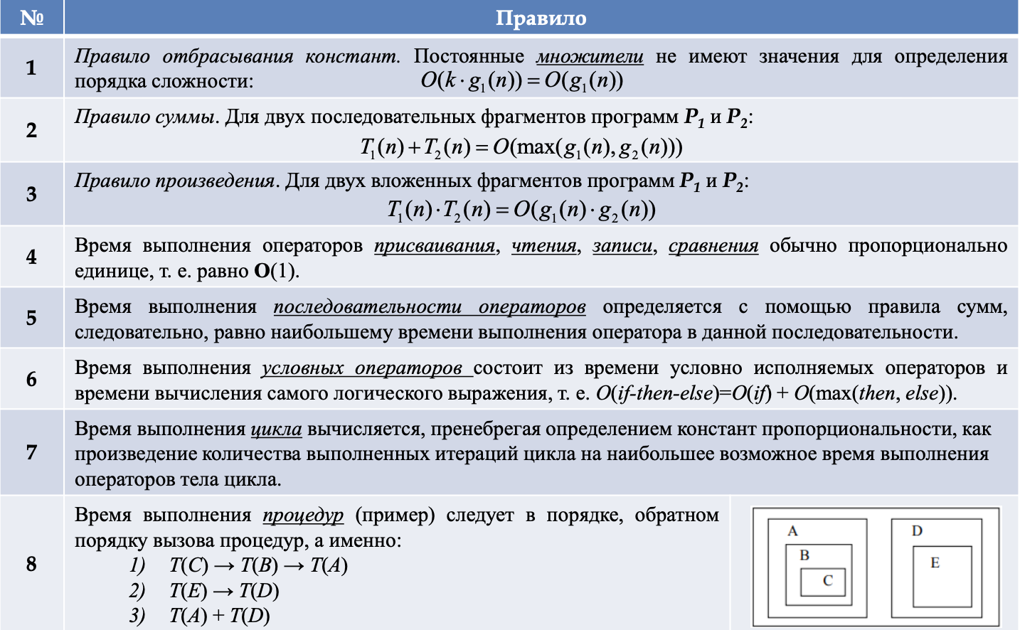
- Последовательное выполнение: T₁(n) + T₂(n) = O(max(g₁(n), g₂(n))).
- Вложенные циклы/функции: T₁(n) T₂(n) = O(g₁(n) g₂(n)).

Расчет сложности: практика

Важно: В O-нотации указывается самая быстрорастущая функция, константные множители и менее значимые слагаемые отбрасываются.

Сложность | Пример кода (Python) | Пояснение
O(n) | Def calc_arr(arr):  sm, pr = 0, 1  for i in range(len(arr)): sm += arr[i]  for i in range(len(arr)): pr = arr[i]  return sm, pr | Два последовательных цикла по n. O(n + n) = O(2n) = O(n).
O(n²) | Def modif_arr(arr):  for num in arr:  print(num 2)  for i in range(len(arr)):  for j in range(len(arr)):  arr[i] = arr[i] + arr[j]  return arr | Один линейный проход и один вложенный цикл. O(n + n²) = O(n²).
O(n) | Def summa(n):  if n == 1:  return 1  return n + summa(n - 1) | Линейная рекурсия, глубина n.
O(n³) | Def calc(n):  for i in range(n):  for j in range(n):  for k in range(n):  print(i + j + k) | Три вложенных цикла по n.
O(n²) | Def calculation(n):  for i in range(n):  for j in range(n):  for k in range(100 000):  print(i + j + k) | Два цикла по n и один на 100 000 итераций (константа). O(n + n + const) = O(n²).
O(n²) | Def iteration(n):  for i in range(n):  for j in range(i, n):  print(i + j) | Внутренний цикл выполняется от i до n. Суммарно ~n²/2 операций. O(n²).
O(2ⁿ) | Def fib(n):  if n < 2: return n  return fib(n - 1) + fib(n - 2) | Экспоненциальный рост из-за двух рекурсивных вызовов на каждом шаге.
O(log n) | I = n  while i > 0:  k = 2 + 2  i = i // 2 | На каждой итерации значение i уменьшается вдвое.

Расчет сложности: задачи
Упростите выражения, используя правила O-нотации:

- Задача: производится копирование файла размером N байт с фиксированной скоростью. Сложность? O(n)
- Задача: Доставка архива на самолете за фиксированное время L минут. Сложность? O(1)
- Задача: Подбор пароля длиной k символов, где каждый символ может принимать одно из 72 значений. Сложность? O(72ᵏ) или O(mᵏ), где m— размер алфавита (экспоненциальная сложность).
- O(n + log n) → O(n)
- O(15n + 20n² + 2ⁿ) → O(2ⁿ)
- O(n / 3) → O(n)
- O(⅛ n (n- 1)(n- 3)) → O(n³)
- O(1 + 2 + 3 + 4 + … + n) → O(n²)
- O(200) → O(1)
- O(10¹⁰) → O(1)
- O(n² + m) → O(n² + m) (если m не зависит от n)
- O(n² + n) → O(n²)

Сложность алгоритмов: примеры

- O(1) — время работы не зависит от размера входных данных (алгоритм справляется за фиксированное количество шагов). Пример: доступ к элементу массива по индексу.
- O(n) — время работы пропорционально размеру входных данных. Пример: поиск максимума в неотсортированном массиве.
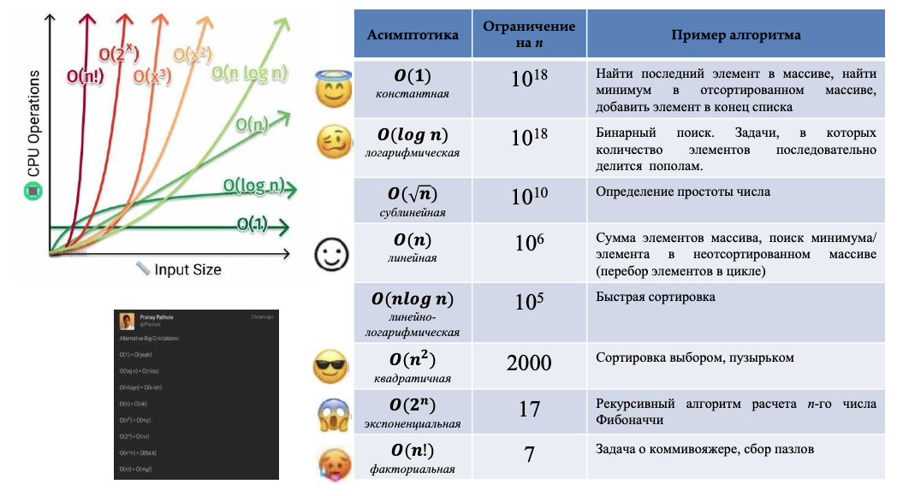

Как оптимизировать: практика

Задача: Дана строка в кодировке UTF-8. Найти в ней самый часто встречающийся символ. Если несколько символов встречаются одинаково часто, вывести любой.

Идея решения #1 (не оптимальная): O(n²)
S = input()
ch, mx_cnt = '', 0
for i in range(len(s)):
cnt = 0
for j in range(len(s)):
if s[i] == s[j]:
cnt += 1
if cnt > mx_cnt:
ch = s[i]
mx_cnt = cnt
print(ch)
Перебор всех позиций и для каждой позиции повторный перебор всех позиций.

Идея решения #2: O(n + m), где m — количество уникальных символов (в худшем случае O(n²))
S = input()
ch, mx_cnt = '', 0
for c in set(s):
cnt = 0
for j in range(len(s)):
if c == s[j]:
cnt += 1
if cnt > mx_cnt:
ch = c
mx_cnt = cnt
print(ch)
Перебор каждого уникального символа и подсчет его вхождений в строку.

Идея решения #3 (оптимальное): O(n)
S = input()
dct = {}
ch, mx_cnt = '', 0
for ch in s:
if ch not in dct:
dct[ch] = 0
dct[ch] += 1
for key in dct:
if dct[key] > mx_cnt:
mx_cnt = dct[key]
ch = key
print(ch)
Использование словаря для подсчета частот за один проход по строке.
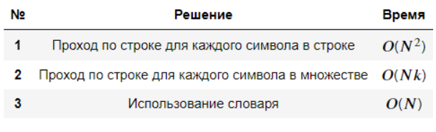

O-нотация: выводы

- O показывает, как количество операций зависит от роста объема входных данных.
- O дает верхнюю оценку сложности, т.е. Описывает время выполнения в худшем случае.
- При больших наборах данных правильный выбор алгоритма и структуры данных критически важен.
- Если на каждом шаге задача делится пополам, сложность обычно составляет O (logn).
- Если дерево рекурсии имеет глубину n и у каждого узла по два потомка, сложность составит O(2ⁿ).

Зачем изучать Big O?

Основные причины:
- Понимание и оптимизация кода
Нотация Big O позволяет видеть и исправлять неоптимальный код, находить эффективные решения задач
- Технические собеседования
Ни одно собеседование в IT не обходится без вопросов о Big O и асимптотической сложности
- Производительность в реальных проектах
Любой серьезный проект требует понимания Big O. Непонимание ведет к значительной потере производительности алгоритмов и всего проекта
- Соревновательное программирование
При решении задач на контестах создание оптимального алгоритма (по времени и памяти) всегда является частью условий задач
- Профессиональный рост
Владение анализом сложности - обязательный навык для профессионального разработчика, позволяющий писать масштабируемый и эффективный код

3 lec

Сортировки

Основные понятия и определения

Сортировка – процесс перестановки элементов множества в определенном порядке.
Цель сортировки – облегчение последующего поиска элементов в отсортированном множестве.

Задача сортировки состоит в упорядочивании последовательности записей таким образом, чтобы значения ключевого поля составляли неубывающую последовательность. Для записей a₁, a₂, …, aₙ со значениями ключей f(a₁), f(a₂), …, f(aₙ) их необходимо расположить в порядке aₖ₁, aₖ₂, …, aₖₙ, таком, что:
F(aₖ₁) ≤ f(aₖ₂) ≤ … ≤ f(aₖₙ).

Функция упорядочения f(aᵢ) задает отношение порядка и называется ключом элемента aᵢ. В простейшем случае ключом является само значение aᵢ.

Результат сортировки – массив, элементы которого упорядочены по возрастанию ключа.

Критерии оценки алгоритмов сортировки

При сортировке выполняют два основных действия:
- Сравнение элементов по ключу.
- Пересылка (перестановка) элементов.

Эффективность алгоритмов сортировки оценивается по их быстродействию. Мерой эффективности являются:
- Число сравнений (C)
- Число перестановок (P)

Оба показателя зависят от размерности массива n.

Свойства алгоритмов сортировки:
- Устойчивость (стабильность) – порядок элементов с одинаковыми ключами не меняется при сортировке. Это важно, когда элементы уже упорядочены по одному ключу, а сортировка ведется по-другому.
- In-place ("на том же месте") – алгоритм не использует дополнительную память, пропорциональную размеру входных данных O(n), или использует ее в очень малых количествах.

Требование: Экономичное использование памяти. Таким образом, in-place лучше, чем not in-place, а стабильность лучше, чем нестабильность.

Сортировка простым выбором (Selection Sort)

Принцип работы: На каждом i-ом шаге алгоритма находится минимальный элемент среди последних n-i+1 элементов. Этот элемент меняется местами с элементом на позиции i. Процесс повторяется для оставшейся неотсортированной части массива.
Def selection_sort(arr):
n = len(arr)
for i in range(n - 1):
min_index = i
for j in range(i + 1, n):
if arr[j] < arr[min_index]:
min_index = j
if i != min_index:
arr[i], arr[min_index] = arr[min_index], arr[i]

Сложность: O(n²) во всех случаях.

Сортировка простым обменом

Пузырьковая сортировка (Bubble Sort)

Принцип работы: Алгоритм последовательно проходит по массиву, сравнивая соседние элементы. Если они расположены в неправильном порядке, они меняются местами. За каждый проход наибольший (или наименьший) элемент "всплывает" на свою позицию.
Def bubble_sort(arr):
n = len(arr)
for iter_num in range(n - 1):
swapped = False
for i in range(n - iter_num - 1):
if arr[i] > arr[i + 1]:
arr[i], arr[i + 1] = arr[i + 1], arr[i]
swapped = True
if not swapped:
break

Улучшения алгоритма:
- Флаг обменов: Если на проходе не было ни одной перестановки, массив отсортирован.
- Запоминание последнего обмена: Граница неотсортированной части массива устанавливается на место последнего обмена.

Сложность: O(n²) в худшем случае, O(n) в лучшем (для улучшенной версии).

Сортировка простыми вставками (Insertion Sort)

Принцип работы: Массив мысленно делится на отсортированную часть (в начале) и неотсортированную. На каждом шаге берется первый элемент из неотсортированной части и вставляется в правильную позицию в отсортированной части, со сдвигом элементов при необходимости.
Def insertion_sort(arr):
n = len(arr)
for i in range(1, n):
key = arr[i]
j = i
while j >= 1 and arr[j - 1] > key:
arr[j] = arr[j - 1]
j -= 1
arr[j] = key

Эффективность: очень эффективен для почти отсортированных массивов и для небольших n.

Сложность: O(n²) в худшем случае, O(n) в лучшем.

Сортировка слиянием (Merge Sort)

Принцип работы: Алгоритм использует стратегию "разделяй и властвуй".
- Массив рекурсивно делится пополам, пока не останутся подмассивы из одного элемента (уже отсортированы).
- Отсортированные подмассивы сливаются в один упорядоченный массив.
- Def merge_sort(arr):
if len(arr) <= 1:
return arr
mid = len(arr) // 2
left = merge_sort(arr[:mid])
right = merge_sort(arr[mid:])
return merge(left, right)
def merge(left, right):
result = []
i = j = 0
while i < len(left) and j < len(right):
if left[i] <= right[j]:
result.append(left[i])
i += 1
else:
result.append(right[j])
j += 1
result.extend(left[i:])
result.extend(right[j:])
return result

Сложность: O(n log n) во всех случаях. Память: O(n). Устойчивость: Да.

Быстрая сортировка (Quick Sort)

Принцип работы: также использует "разделяй и властвуй".
- Выбирается опорный элемент (pivot).
- Массив переупорядочивается так, что все элементы меньше опорного помещаются перед ним, а все большие — после. Это операция partition.
- Алгоритм рекурсивно применяется к двум подмассивам слева и справа от опора.

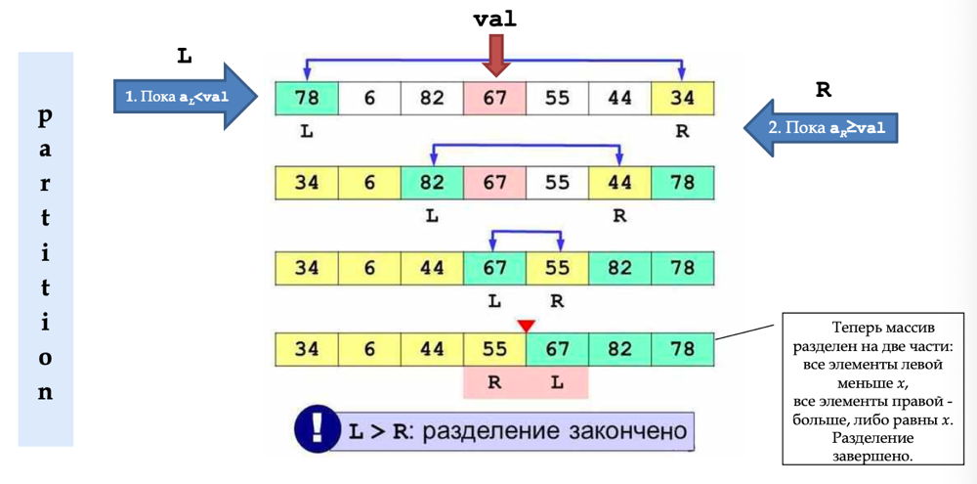

Реализация №1 (не in-place, проще для понимания):
From random import randint
def quick_sort_simple(arr):
if len(arr) <= 1:
return arr
pivot = arr[randint(0, len(arr) - 1)]
left = [x for x in arr if x < pivot]
middle = [x for x in arr if x == pivot]
right = [x for x in arr if x > pivot]
return quick_sort_simple(left) + middle + quick_sort_simple(right)

Реализация №2 (in-place, эффективная):
From random import randint
def quick_sort_inplace(arr, left=0, right=None):
if right is None:
right = len(arr) - 1
if left >= right:
return
pivot_index = randint(left, right)
pivot_value = arr[pivot_index]
l, r = left, right
while l <= r:
while arr[l] < pivot_value:
l += 1
while arr[r] > pivot_value:
r -= 1
if l <= r:
arr[l], arr[r] = arr[r], arr[l]
l += 1
r -= 1
quick_sort_inplace(arr, left, r)
quick_sort_inplace(arr, l, right)

Сложность: O(n log n) в среднем, O(n²) в худшем случае (при неудачном выборе опора). Память: O(log n) на рекурсию.

Сортировка подсчетом (Counting Sort)

Принцип работы: Не основана на сравнениях. Эффективна, когда диапазон возможных значений ключей (k) невелик по сравнению с количеством элементов (n).
- Создается вспомогательный массив `counter` размером k+1, заполненный нулями.
- Подсчитывается количество вхождений каждого числа в исходном массиве.
- Массив перезаписывается в отсортированном порядке на основе данных из `counter`.

Def counting_sort(arr):
if not arr:
return arr
k = max(arr)
counter = [0] * (k + 1)
for num in arr:
counter[num] += 1
arr[:] = []
for num in range(k + 1):
arr.extend([num] * counter[num])
return arr

Сложность: O(n + k). Память: O(k).

Сравнение алгоритмов сортировки

Название | Сложность | Память | In-place | Устойчивость | Описание
Выбором | O(n²) | O(1) | Да | Нет | На каждом шаге находится минимум и ставится на текущую позицию.
Пузырьком | O(n²) | O(1) | Да | Да | Многократный проход с обменом соседних элементов.
Вставками | O(n²) | O(1) | Да | Да | Элементы по одному вставляются в отсортированную часть.
Слиянием | O(n log n) | O(n) | Нет | Да | Рекурсивное деление пополам и слияние отсортированных частей.
Быстрая | O(n log n) | O(log n) | Да | Нет | Выбор опора и разделение массива относительно него.
Подсчетом | O(n + k) | O(k) | Нет | Да | Подсчет частот элементов в небольшом диапазоне.

Выводы:
- O(n²) алгоритмы (пузырьком, выбором, вставками) просты, но неэффективны на больших данных.
- Сортировка слиянием имеет гарантированную O(n log n), но требует дополнительной памяти. Стабильна.
- Быстрая сортировка в среднем очень быстра, но может деградировать до O(n²). Не стабильна. Не требует дополнительной памяти (кроме стека вызовов).
- Сортировка подсчетом очень быстра для данных с малым диапазоном значений.

Сортировка в Python: `sort()` и `sorted()`

- List.sort() – метод, который сортирует список на месте (изменяет исходный список). Не возвращает новую коллекцию.

My_list.sort() # по возрастанию
My_list.sort(reverse=True) # по убыванию

- Sorted(iterable) – встроенная функция, которая возвращает новый отсортированный список из элементов любого итерируемого объекта. Исходные данные не изменяет.

New_list = sorted(my_list)
New_list = sorted(my_list, reverse=True)

Параметры:
- Key=None: Функция, которая принимает элемент и возвращает ключ для сортировки.

# Сортировка строк по длине
my_list = ['aaa', 'b', 'cc']
my_list.sort(key=len) # Результат: ['b', 'cc', 'aaa']

- Reverse=False: если True, сортировка выполняется в обратном порядке.
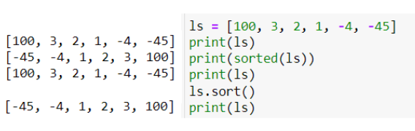
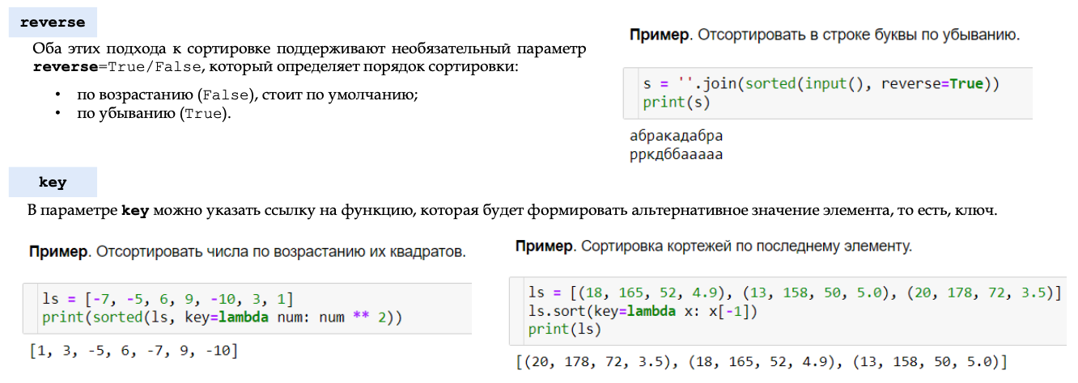

Компараторы и функция cmp_to_key

Когда логика сравнения сложная, можно использовать компаратор – функцию, которая принимает два аргумаента a и b и возвращает:
- Отрицательное число, если a < b (должен идти раньше).
- Положительное число, если a > b (должен идти позже).
- 0, если a == b.

В Python 3 для использования компаратора в `sort()` или `sorted()` применяют `functools.cmp_to_key`.

From functools import cmp_to_key
def compare(x, y) :
return x - y
ls= [81, 34, 67, 21, 33, 54, 22, 8]
ls.sort(key=cmp_to_key(compare))
print(ls)
Пример: собрать максимальное число из строк с цифрами.
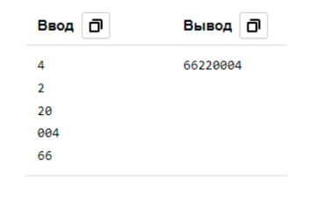
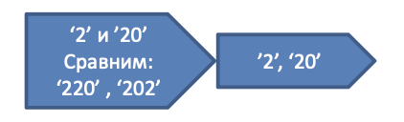

From sys import stdin
from functools import cmp_to_key
def compare(x, y):
# Ставим x перед y, если комбинация x+y > y+x
if x + y < y + x:
return 1 # Указывает, что x должен идти после y
return -1 # Указывает, что x должен идти перед y
lines = [line.rstrip() for line in stdin]
lines.sort(key=cmp_to_key(compare))
print(''.join(lines))

Инверсии

Инверсия – это пара индексов (i, j) в массиве, такая что i < j, но a[i] > a[j]. Количество инверсий является мерой "неотсортированности" массива.
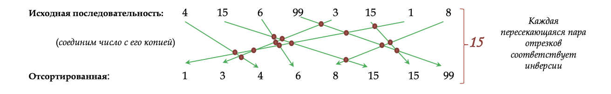
Задача: найти количество инверсий в массиве.

Эффективное решение: Модификация сортировки слиянием. Во время слияния двух отсортированных половин, когда мы берем элемент из левой половины, все оставшиеся элементы в правой половине, которые уже меньше его, образуют с ним инверсии. Их количество легко подсчитать.

# Простой алгоритм подсчета инверсий (O(n^2))
def number_of_inversions(arr):
n = len(arr)
ans = 0
for i in range(n - 1):
for j in range(i + 1, n):
if arr[i] > arr[j]:
ans += 1
return ans
ls = [4, 15, 6, 99, 3, 15, 1, 8]
print(number_of_inversions(ls))
# Эффективный алгоритм подсчета инверсий с помощью сортировки слиянием (O(n log n))
def merge_sort(arr):
if len(arr) <= 1:
return arr
mid = len(arr) // 2
left = merge_sort(arr[:mid])
right = merge_sort(arr[mid:])
return merge(left, right)
def merge(left, right):
global inv
res = []
i = j = 0
while i < len(left) and j < len(right):
if left[i] <= right[j]:
res.append(left[i])
i += 1
inv += j # Все элементы в правой части до текущего j уже меньше left[i]
else:
res.append(right[j])
j += 1
if i < len(left):
res.extend(left[i:])
inv += len(left[i:])* j # Все оставшиеся в left больше всех элементов right
if j < len(right):
res.extend(right[j:])
return res
# Основная программа
inv = 0
ls = list(map(int, input().split()))
ls = merge_sort(ls)
print(inv)
Сложность: O(n log n).

4 lec

Базовые структуры (стек, очередь, дек)
Типы данных, с которыми мы встречались до сих пор, конкретные, в том смысле, что они имеют завершенную реализацию. Рассматривая типы данных, сначала определяли, как данные будут организованы в памяти. И потом смотрели, какое у такой реализации будет быстродействие.
Например, массив — это непрерывный блок ячеек, поэтому к его элементам можно эффективно обращаться по индексам.
Теперь попробуем зайти с другой стороны: сначала опишем, какие операции должен эффективно производить наш контейнер, а уже потом подумаем, как эффективно его можно реализовать. Т.е. Мы будем описывать не конкретную структуру данных, а так называемый абстрактный тип данных.
Абстрактный тип данных определяет набор операций (или методов) и семантику операций (что эти операции делают), но не предоставляет реализацию операций. Это и делает его абстрактным.

Почему абстрактные типы данных полезны?
- ﻿﻿﻿Возможность описать необходимые операции, не думая при этом об их реализации, упрощает разработку алгоритмов.
- ﻿﻿﻿Обычно существует много способов реализовать абстрактный тип данных, и алгоритм, использующий абстрактный тип данных, сможет работать с любой из его реализаций.
- ﻿﻿﻿Широко известные абстрактные типы данных, такие как стек, часто реализуются в стандартных библиотеках; один раз написанные, они используются многими программистами.
- ﻿﻿﻿Операции над абстрактными типами данных представляют собой общепринятый высокоуровневый язык, на котором удобно говорить об алгоритмах.
Когда говорят об абстрактных типах данных, код, который их использует, часто называют клиентом, а код, их реализующий, - провайдером.
Изучение структур данных начнем с рассмотрения четырёх простых, но очень мощных концепций: стеки, очереди, деки и списки.
Стеки, очереди, деки и списки являются примерами коллекций данных, чьи составляющие упорядочены в зависимости от того, как они добавлялись или удалялись. Единожды добавленный, элемент остаётся на одном и том же месте по отношению к остальным, пришедшим раньше и позже него. Коллекции такого рода часто называют линейными структурами данных.
О линейных структурах можно думать, как об имеющих два конца. Иногда эти концы называют левым и правым, иногда - головой и хвостом. Отличие одной линейной структуры от другой в способе, каким добавляются или удаляются их элементы, в частности - в месте, где происходят данные операции.

Стек

Описание структуры
Стек — это динамическая структура данных (по сути, коллекция), которая хранит элементы и имеет определенную организацию согласно стратегии LIFO = Last In -First Out последним вошел - первым вышел. То есть это структура данных, где действия происходят только с элементом, лежащим в конце.

Стек должен уметь производить две основные операции за О(1):
- ﻿﻿push (x) - положить элемент х в конец стека;
- ﻿﻿pop() - снять и вернуть элемент, лежащий в конце стека.
Часто для удобства работы для стека вводят дополнительные операции:
- ﻿﻿size() - размер стека;
- ﻿﻿is_empty() - проверка на пустоту;
- ﻿﻿top() - возвращает верхний элемент стека, но не удаляет его;
- ﻿﻿Clear() - очистить стек.
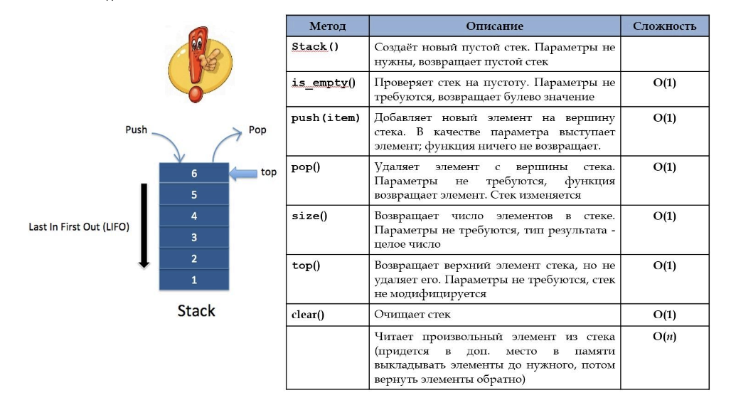

Способы реализации стека
- ﻿﻿с помощью одномерного массива;
- ﻿﻿с помощью связанного списка;
- ﻿﻿с помощью класса (ООП).
- Как стек удобно использовать динамический массив:
- ﻿﻿B Python это list, причем push = append, pop = pop :
- ﻿﻿в C++ это vector, причем push = push_back, а операция рор заменяется на две - back возвращает последний элемент, а pop_back вынимает его.

Реализация стека
Реализуем стек.

Class Stack:
def __init__(self):
self.items = []
def is_empty(self):
return self.items == []
def push(self, item):
self.items.append (item)
def pop(self):
if self.is_empty():
return "Stack is empty"
return self.items.pop()
def top(self):
if self.is_empty():
return "Stack is empty"
return self.items [-1]
def size(self):
return len(self.items)
def _str_(self):
if self.is_empty():
return "Stack is empty"
return ' -> '.join([str(el) for el in self.items])
def clear(self):
self.items = []
s = Stack()
print(s.pop())
s.push(1)
s.push (2)
s.push (22)
s.push (33)
s.push (55)
print(s)
x = s.pop()
print( 'Удалили: ', x)
print(s)
print( 'На вершине: ', s.top())
print('Размер: ', s.size())
s. Clear
print(s)

Stack is empty
1 -> 2 -> 22 -> 33 -> 55
Удалили: 55
1 -> 2 -> 22 -> 33
На вершине: 33
Размер: 4
Stack is empty

Правильная скобочная последовательность
Правильная скобочная последовательность(ПСП):
- ﻿﻿Пустая последовательность является ПСП.
- ﻿﻿Если з является ПСП, то (s), [s] и {s) тоже являются ПСП.
- ﻿﻿Если s, и s2 являются ПСП, то s1 S2 тоже является ПСП.
В самом простом случае (один вид скобок) достаточно задачу решить одним счетчиком: встретили открывающую скобку - счетчик увеличили, встретили закрывающую - уменьшили. Если счетчик стал отрицательным - это НЕ ПСП. Еще надо проверить значение счетчика в конце: если он равен 0 - это ПСП, иначе - нет.
Пример:
- ﻿﻿﻿(), (()), ((()) (()) - это ПСП.
- ﻿﻿﻿1, ((), ((() ()))(0 - это не ПСП.
Задача. Рассмотрим последовательность, состоящую из круглых, квадратных и фигурных скобок.
Программа должна определить, является ли данная скобочная последовательность правильной.
Может показаться, что можно завести несколько счетчиков. Но это не так. Пример:
Алгоритм:
- ﻿﻿﻿В начале стек пуст,
- ﻿﻿﻿В цикле просматриваем все символы строки по порядку,
- ﻿﻿﻿Если очередной символ - открывающая скобка, заносим ее на вершину стека;
- ﻿﻿﻿Если символ - закрывающая скобка, проверяем вершину стека: там должна быть соответствующая открывающая скобка (если это не так, то ошибка);
- ﻿﻿﻿Если в конце стек не пуст, выражение неправильное.
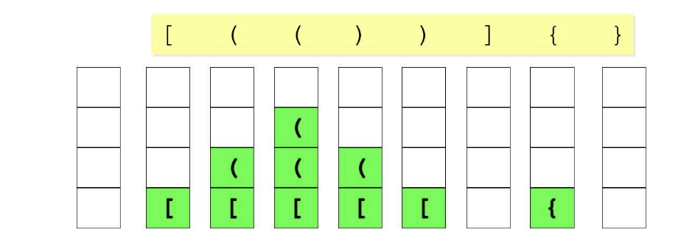
S = input()
stack = []
ans = True
for c in s:
if c not in ['(', '{', '[', ')', '}', ']']:
continue
if c in ['(', '{', '[']:
stack. Append (c)
continue
if len(stack) != 0 and (c == ')' and stack[-1] == '(' or
c == ']' and stack[-1] == '[' or
c == '}' and stack[-1] == '{'):
stack.pop()
else:
ans = False
break
if len(stack) != 0:
ans = False
print('yes' if ans else 'no')

Вычисление арифметических выражений
Инфиксная нотация - форма записи математических и логических формул, в которых операторы (знаки операций) записаны между операндами, на которые они воздействуют (3 + 4, 5 9 и т. Д.).
Минус: необходимы скобки.
Задача разбора выражений, записанных в такой форме для компьютера сложнее по сравнению с префиксной (+34) или постфиксной (34+).
Префиксная запись выражения требует, чтобы все операторы предшествовали двум операндам, с которыми они работают. Постфиксная, в свою очередь, требует, чтобы операторы шли после соответствующих операндов.
Порядок операций внутри префиксного и постфиксного выражений полностью определён позицией операторов и ничем иным. Во многом именно это делает инфиксную запись наименее желательной нотацией для использования.
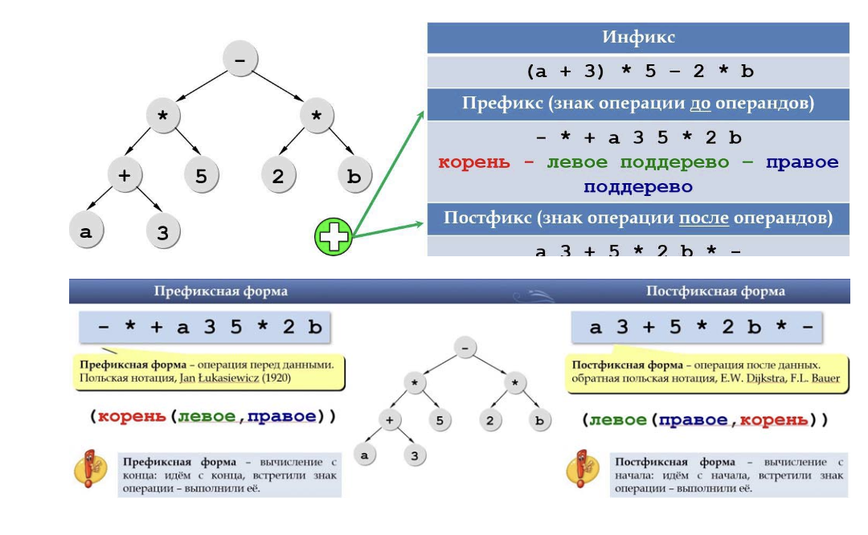

Обратная польская нотация

Задача. Польский калькулятор
Напишите программу, которая производит вычисление выражения, записанного в обратной польской нотации (ОПН): Используя стек, научитесь вычислять выражения в постфиксной записи (это когда оператор ставится после аргументов, например, выражение 4 - ( (1 - 2) 3) В постфиксной записи выглядит так: 4 12 + 3- .
В ОПН нет ни скобок, ни приоритета операторов («умножение раньше сложения»).

Формат ввода
Вводится одна строка, содержащая разделённые пробелами целые числа и знаки операций +,-,, которые вместе составляют корректное выражение в обратной польской нотации.
Формат вывода
Выводится одно целое число - результат вычисления выражения.
Ввод
10 15 - 7
Вывод
-35
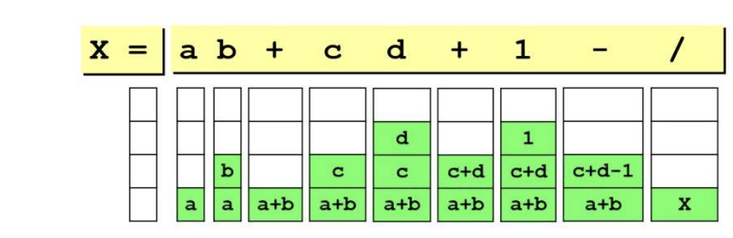

Алгоритм
Выражение читаем слева направо, а считанные значения последовательно добавляем в стек.
Когда встречается символ операции, то из стека извлекаются последние положенные туда значения, с ними проделывается эта операция и результат возвращается в стек.
Если для операции важен порядок значений, с которыми она производится, то первым идёт число, лежавшее в стеке глубже. Так, если операция - вычитание, то из предпоследнего числа в стеке вычитается последнее, а не наоборот.
Изначально стек пустой, в результате полного вычисления выражения в нём должно остаться
Ls = input().split() #54321 - - - -
stack = []
for c in ls:
if not c.isnumeric():
b = stack.pop(
a = stack.pop()
if c== '+':
res = a + b
if c =='-':
res= a - b
if c == '':
res= a b
if c == '/':
res = a / b
stack. Append (res)
else:
stack. Append (int(c))
print(stack[0])

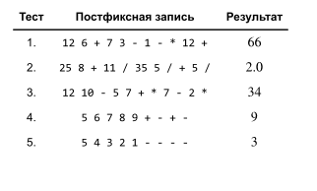

Более изящное решение предыдущей задачи. Используем 2-выражения для выполнения операций и словарь с ключами +, - , , соответствующим выполняемой операции. Выражение, как и в предыдущем случае читаем слева направо, а считанные значения последовательно добавляем в стек. Когда встречается символ операции, то из стека извлекаются последние положенные туда значения, с ними проделывается эта операция и результат возвращается в стек.
Ls = input().split () # 25 8 + 11 / 35 5 / + 5 /
oper = {'+': lambda x, y: x + y,
'-': lambda x, y: x - y,
'': lambda x, y: x y,
'/': lambda x, y: x / y,
}
stack = []
for item in ls:
if item in oper:
b, a = stack.pop(), stack.pop)
stack. Append (oper [item](a, b))
else:
stack.append (int(item))
print(stack[0])

258 + 11 / 355 / +5 /
2.0

Преобразование инфиксного выражения в префиксное и постфиксное
Научитесь вычислять выражения в инфиксной записи со скобками (обычные выражения). Для простоты можно считать, что в выражении проставлены все скобки (то есть внутри скобок вычисляется только один оператор, например так можно: (4 — ((1 + 2) * 3)), а так — нет:
(1 + 2 + 3).

Упражнение. Запишите в постфиксной форме:
- ﻿﻿(32*6-5) *12*3+4)3+7*2)
32 6 * 5 – 12 * 3*4+3* 7 2* +
- ﻿(2+4+3*5) +12*3+1813*2) *(12-3)
3 5* 2 4+ + 12 3* +18+13 2*+ 12 3 - *
- ﻿﻿(4-2 * 3) *3-12/3/4) * (24 - 3 * 12)
2 3* 4-3* 12 3/4/- 3 12* 24-*
Пояснение. Одним из способов записи выражения, гарантирующим, что не возникнет путаницы по отношению к порядку операций, является создание выражения с полностью расставленными скобками. Такой тип выражения использует пару скобок для каждого оператора. Скобки диктуют порядок операций, так что здесь не возникает многозначности и необходимость помнить правила расстановки приоритетов.
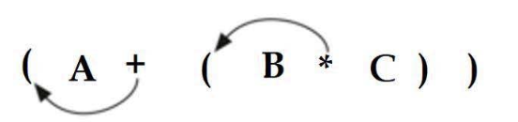
Техника. Будет использовать идею полной расстановки скобок в выражении.
Перемещение операторов влево для префиксной записи: находящийся внутри скобок оператор передвинуть на место левой скобки и удалить связанную с ней правую скобку.
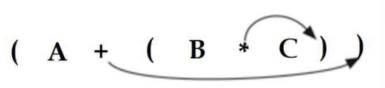
Перемещение операторов вправо для постфиксной записи: находящийся внутри скобок оператор передвинуть на место правой скобки и удалить связанную с ней левую скобку.

Задача.
Научитесь по выражению в инфиксной записи строить выражение в постфиксной записи.
- ﻿﻿(A+B) * C-(D-E) *(F+G)
- (32+6-5)+1283+4)1 13+7*2)
- ﻿﻿(2*4+3*5) *02*3+18/3*2)*(12-3)
- ﻿﻿(4-2+3) +03-121314) *<24-3*12)
Предположим, что инфиксное выражение - это строка токенов (*,/, +, -, (,), цифры, однобуквенные идентификаторы А, В, С и др.), разделённые пробелами. Токены можно разделить на два вида: токены операторов и токены операндов.
Сканируем инфиксное выражение слева направо и для хранения операторов будем использовать стек oper_stack . На вершине стека всегда будет последний сохранённый оператор. Когда прочитан новый оператор, сравниваем его по приоритету с операторами в стеке oper_stack (если таковые имеются).
Алгоритм преобразования строки токенов в постфиксное выражение.
- ﻿﻿﻿Создать пустой стек с названием oper_stack для хранения операторов.
- ﻿﻿﻿Создать стек stack для формирования элементов постфиксного выражения.
- ﻿﻿﻿Преобразовать инфиксную строку в список, используя split().
- ﻿﻿﻿Сканировать список токенов слева направо.
- Если токен является операндом, то добавить его в конец выходного стека stack .
- Если токен является левой скобкой, положить его в oper_stack .
- Если токен является правой скобкой, то выталкивать элементы из oper_stack пока не будет найдена соответствующая левая скобка. Каждый оператор добавлять в конец выходного стека stack .
- Если токен является оператором (*, /, +, - ), поместить его в oper_stack . Однако, перед этим вытолкнуть любой из операторов, уже находящихся в oper_stack, если он имеет больший или равный приоритет, и добавить его в результирующий стек stack .

- Когда входное выражение будет полностью обработано, проверить oper_stack . Любые операторы, всё ещё находящиеся в нём, следует вытолкнуть и добавить в конец итогового стека stack.

From string import ascii_uppercase, ascii_lowercase, digits
tokens = ascii_uppercase + ascii_lowercase + digits
class Stack:
def __init__(self):
self.items = []
def is_empty(self):
return self.items == []
def push(self, item):
self.items.append(item)
def pop(self):
if self.is_empty():
return "Stack is empty"
return self.items.pop()
def top(self):
if self.is_empty():
return "Stack is empty"
return self.items[-1]
def size(self):
return len(self.items)
def to_str(self):
if self.is_empty():
return "Stack is empty"
return ' '.join([str(el) for el in self.items])
def infix_to_postfix(expr):
priority = {'(': 0, '+': 1, '-': 1, '**': 2, '*': 2, '/': 2}
oper_stack = Stack()
stack = Stack()
token_list = expr.split()
for token in token_list:
if token in tokens or token.isdigit():
stack.push(token)
elif token == '(':
oper_stack.push(token)
elif token == ')':
top_operation = oper_stack.pop()
while top_operation != '(':
stack.push(top_operation)
top_operation = oper_stack.pop()
else:
while (not oper_stack.is_empty()) and \
priority[oper_stack.top()] >= priority[token]:
stack.push(oper_stack.pop())
oper_stack.push(token)
while not oper_stack.is_empty():
stack.push(oper_stack.pop())
return stack.to_str()
print(infix_to_postfix('( 2 * 4 + 3 * 5 ) * ( 2 * 3 + 18 / 3 * 2 ) * ( 12 - 3 )'))
print(infix_to_postfix('( 4 - 2 * 3 ) * ( 3 - 12 / 3 ) * ( 24 - 3 * 12 )'))

24*35*+23*1831 2*+*123-*
423*-3123/41 -* 24 3 12 *.*

Стек с поддержкой некоторой операции
Представим себе, что наша структура данных должна поддерживать следующий набор операций:
- Поддержка минимума ( min )
- ﻿﻿Поддержка максимума ( max )
- ﻿﻿Поддержка gcd (англ. Greatest common divisor — наибольший общий делитель)
- ﻿﻿Поддержка 1сm (англ. Least common multiple — наименьшее общее кратное)
Для стека можно очень просто поддерживать любую из приведенных операций: достаточно хранить на его вершине пару:
(element, operation Result)
Где второй элемент пары — результат операции, примененной ко всем элементам стека.
Ниже пример реализации стека с поддержкой минимума на Python.

Задача. Стек с поддержкой минимума
Вам требуется реализовать структуру данных, выполняющую следующие операции:
﻿﻿Добавить элемент х в конец структуры.
﻿﻿Удалить последний элемент из структуры.
﻿﻿Выдать минимальный элемент в структуре.

Формат входных данных
В первой строке входного файла задано одно целое число п - количество операций (
1 ≤ n < 10°). В следующих п строках заданы сами операции. В і-й строке число t, - тип
Операции (1, если операция добавления, 2, если операция удаления, 3, если операция минимума). Если задана операция добавления, то через пробел записано целое число х - элемент, который следует добавить в структуру (-10" ≤ х ≤ 10%). Гарантируется, что перед каждой операцией удаления или нахождения минимума структура не пуста.

Формат выходных данных
Для каждой операции нахождения минимума выведите одно число - минимальный элемент в структуре. Ответы разделяйте переводом строки.

Пример (входные данные)
8
12
1 3
1 -3
3
2
3
2
3

Выходные данные
-3
2
2

Class Stack:
def __init__(self):
self.items = []
def push(self, item):
if len(self.items) == 0:
self.items.append((item, item))
else:
self.items.append((item, min(self.items[-1][1], item)))
def pop(self):
if len(self.items) == 0:
return None
return self.items.pop()[0]
def top(self):
if len(self.items) == 0:
return None
return self.items[-1]
n = int(input())
stack = Stack()
for _ in range(n):
inp = input()
if inp[0] == "1":
b = int(inp.split()[1])
stack.push(b)
elif inp[0] == "2":
stack.pop()
elif inp[0] == "3":
x, mn = stack.top()
print(mn)
# Длинный вариант
class Stack:
def __init__(self):
self.items = []
def is_empty(self):
return len(self.items) == 0
def push(self, item):
if self.is_empty():
self.items.append((item, item))
else:
self.items.append((item, min(self.items[-1][1], item)))
def pop(self):
if self.is_empty():
return None
return self.items.pop()[0]
def top(self):
if self.is_empty():
return None
return self.items[-1][0]
def size(self):
return len(self.items)
def __str__(self):
if self.is_empty():
return "Stack is empty"
return ' -> '.join([str(el[0]) for el in self.items])
def clear(self):
self.items = []
def get_min(self):
if self.is_empty():
return None
return self.items[-1][1]
n = int(input())
stack = Stack()
for _ in range(n):
inp = input().strip()
if inp[0] == "1":
b = int(inp.split()[1])
stack.push(b)
elif inp[0] == "2":
stack.pop()
elif inp[0] == "3":
mn = stack.get_min()
print(mn)
# Вариант список + лямбда
ls_op = [
lambda x: stack.append((x, x)) if len(stack) == 0 else stack.append((x, min(stack[-1][1], x))),
lambda: stack.pop(),
lambda: print(stack[-1][1])
]
stack = []
n = int(input())
for _ in range(n):
s = input().strip()
if ' ' in s:
oper, val = map(int, s.split())
else:
oper = int(s)
if oper == 1:
ls_op[0](val)
else:
ls_op[oper - 1]()

Подробная работа стека с поддержкой

Class Stack:
def __init__(self):
self.items = []
def is_empty(self):
return self.items == []
def push(self, item):
if self.is_empty():
self.items.append((item, item))
else:
self.items.append((item, min(self.items[-1][1], item)))
def pop(self):
if self.is_empty():
return "Stack is empty"
return self.items.pop()[0]
def top(self):
if self.is_empty():
return "Stack is empty"
return self.items[-1][0]
def size(self):
return len(self.items)
def __str__(self):
if self.is_empty():
return "Stack is empty"
return ' '.join([str(el[0]) for el in self.items])
def clear(self):
self.items = []
def get_min(self):
if self.is_empty():
return "Stack is empty"
return self.items[-1][1]
s = Stack()
s.push(1)
s.push(2)
print('Минимум:', s.get_min())
s.push(-5)
s.push(3)
print('Минимум:', s.get_min())
s.push(9)
print(s)
x = s.pop()
print('Удалили:', x)
print(s)
print('Минимум:', s.get_min())
print('Размер:', s.size())
s.push(-13)
print(s)
print('Минимум:', s.get_min())
x = s.pop()
print('Удалили:', x)
print(s)
print('Минимум:', s.get_min())
s.clear()
print(s)

Минимум: 1
Минимум: -5
1 2 -5 3 9
Удалили: 9
1 2 -5 3
Минимум: -5
Размер: 4
1 2 -5 3 -13
Минимум: -13
Удалили: -13
1 2 -5 3
Минимум: -5
Stack is empty

Очередь

Описание структуры
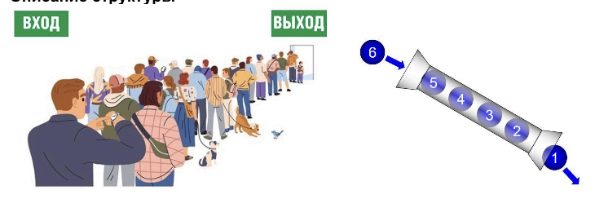
Очередь — это динамическая структура данных (упорядоченная коллекция элементов), которая хранит элементы и имеет определенную организацию согласно стратегии FIFO = First-In First-Out первым вошел - первым вышел. То есть это структура данных, в которой добавление новых элементов происходит с одного конца, называемого хвост очереди, а удаление существующих - с другого, головы очереди.
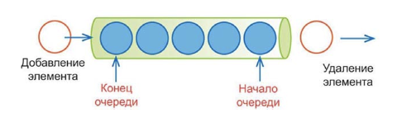
Содержимое очереди на рисунке показано таким образом, что голова находится справа.
Как только элемент добавляется в конец очереди, он начинает свой путь к её началу, ожидая удаления предыдущих. Правильные очереди очень ограничены тем, что имеют только один путь в и один путь из. Для них не предусмотрены прыжки в середину или выход до того, как пройдёт достаточно времени, чтобы переместиться в начало.

Примеры очередей
- Очередь на печать (последний в очереди должен ждать, пока напечатаются все стоящие перед ним документы).
- Операционная система использует несколько различных очередей для контроля процессов внутри компьютера.

Основные операции с очередью (за О(1)):
- ﻿﻿Queue() - создаёт новую пустую очередь, не нуждается в параметрах, возвращает пустую очередь,
- ﻿﻿push (x) - (втолкнуть) добавить элемент х в конец очереди, требует элемент х в качестве параметра, ничего не возвращает;
- ﻿﻿pop() - удалить элемент с начала очереди (не нуждается в параметрах, возвращает элемент, очередь изменяется).
Часто для удобства работы для очереди вводят дополнительные операции:
- ﻿﻿size() - возвращает количество элементов в очереди (целое число);
- ﻿﻿is_empty() - проверяет очередь на пустоту, не нуждается в параметрах, возвращает булево значение.

Способы реализации очереди
- ﻿﻿с помощью связанного списка;
- ﻿﻿с помощью класса (ООП) на списках;

Реализация очереди на списке
Реализуйте очередь, используя список.

Class Queue:
def __init__(self):
self.items = []
def is_empty(self):
return len(self.items) == 0
def push(self, item):
self.items.append(item)
def pop(self):
if self.is_empty():
return 'Queue is empty'
return self.items.pop(0)
def top(self):
if self.is_empty():
return 'Queue is empty'
return self.items[0]
def size(self):
return len(self.items)
def clear(self):
self.items.clear()
def __str__(self):
if self.is_empty():
return "Queue is empty"
return ' -> '.join([str(el) for el in self.items])
q = Queue()
q.push(1)
q.push(2)
q.push(4)
# 1 -> 2 -> 4
print(q)
q.pop()
# del 1
print(q)
q.push(8)
q.push(6)
# 2 -> 4 -> 8 -> 6
print(q)
q.pop()
# del 2
print(q)
q.pop()
# del 4
print(q)
q.pop()
# del 8
print(q)
q.push(5)
q.push(12)
q.push(14)
# 6 -> 5 -> 12 -> 14
print(q)
print('Первый в очереди:', q.top())
q.pop()
# del 6
print(q)
q.push(0)
q.push(9)
# 5 -> 12 -> 14 -> 0 -> 9
print(q)
q.pop()
# del 5
print(q)
q.pop()
# del 12
print(q)
print('Первый в очереди:', q.top())
q.pop()
# del 14
print(q)
q.pop()
# del 0
print(q)
print('Первый в очереди:', q.top())
q.pop()
# del 9
print(q)
print('Первый в очереди:', q.top())

4
-> 2 -> 1
4 -> 2
6 -> 8-> 4-> 2
6 -> 8-> 4
6 - >8
6
14 - > 12 - > 5 - > 6
Первый в очереди: 6
14 -> 12 -> 5
9 -> 0 -> 14 -> 12 -> 5
9 -> 0 -> 14 -> 12
9 -> 0 -> 14
Первый в очереди: 14
9 -> 0
Первый в очереди: 9
Queue is
Empty
Первый в очереди: Queue is empty

Реализация очереди на стеках
Реализуйте очередь, используя только стеки.
Идея. Очередь можно реализовать на двух стеках leftstack и rightstack. Поступим следующим образом:
- ﻿﻿leftstack будем использовать для операции push,
- ﻿﻿rightstack для операции рор .
При этом, если при попытке извлечения элемента из rightstack он оказался пустым, просто
Перенесем все элементы из leftstack в него (при этом элементы в rightstack получатся уже в обратном порядке, что нам и нужно для извлечения элементов, а leftstack станет пустым).
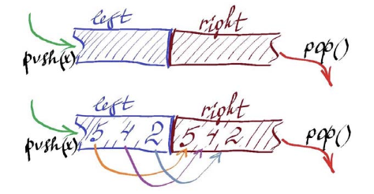

Докажем, что амортизированное время О(1). При выполнении операции push будем использовать три монеты: одну для самой операции, вторую в качестве резерва на операцию pop из первого стека, третью во второй стек на финальный рор . Тогда для операций рор учётную стоимость можно принять равной нулю и использовать для операции монеты, оставшиеся после операции push . Таким образом, для каждой операции требуется О(1) монет, а значит, амортизационная стоимость операций О(1).

Жизненный цикл элемента в очереди состоит из трех операций:
- ﻿﻿﻿кладем элемент в стек leftstack , время работы О(1);
- ﻿﻿﻿делаем не более одного перекладывания из стека leftstack в стек rightstack, следовательно амортизированное время работы составит O(1);
- ﻿﻿﻿убираем элемент из стека rightstack , время работы О(1).

Class Stack:
def __init__(self):
self.items = []
def is_empty(self):
return self.items == []
def push(self, item):
self.items.append(item)
def pop(self):
if self.is_empty():
return "Stack is empty"
return self.items.pop()
def top(self):
if self.is_empty():
return "Stack is empty"
return self.items[-1]
def size(self):
return len(self.items)
def __str__(self):
if self.is_empty():
return "Stack is empty"
return ' -> '.join([str(el) for el in self.items])
def clear(self):
self.items = []
class Queue:
def __init__(self):
self.l = Stack()
self.r = Stack()
def is_empty(self):
return self.l.is_empty() and self.r.is_empty()
def push(self, item):
self.l.push(item)
def pop(self):
if self.is_empty():
return "Queue is empty"
if self.r.is_empty():
while not self.l.is_empty():
self.r.push(self.l.pop())
return self.r.pop()
def size(self):
return self.l.size() + self.r.size()
def __str__(self):
if self.is_empty():
return "Queue is empty"
ls = self.l.items[::-1] + self.r.items
return ' -> '.join([str(el) for el in ls])
def top(self):
if self.is_empty():
return "Queue is empty"
if self.r.is_empty():
while not self.l.is_empty():
self.r.push(self.l.pop())
return self.r.top()
def clear(self):
self.l.clear()
self.r.clear()
q = Queue()
q.push(1)
# 1
q.push(2)
# 2
q.push(4)
# 4
print(q)
q.pop()
# del
print(q)
q.push(8)
# 8
q.push(6)
# 6
print(q)
q.pop()
# del
print(q)
q.pop()
# del
print(q)
q.pop()
# del
print(q)
q.push(5)
# 5
q.push(12)
# 12
q.push(14)
# 14
print(q)
print('Первый в очереди:', q.top())
q.pop()
# del
print(q)
q.push(0)
# 0
q.push(9)
# 9
print(q)
q.pop()
# del
print(q)
q.pop()
# del
print(q)
print('Первый в очереди:', q.top())
q.pop()
# del
print(q)
q.pop()
# del
print(q)
print('Первый в очереди:', q.top())
q.pop()
# del
print(q)
print('Первый в очереди:', q.top())

4 -> 2 -> 1
4 -> 2
6 -> 8 -> 4
-> 2
6 -> 8 -> 4
6 -> 8
6
14 -> 12 -> 5 -> 6
Первый в очереди: 6
14 -> 12 -> 5
9 -> 0 ->
14 -> 12 -> 5
9 -> 0 -> 14
-> 12
9 -> 0 ->
14
Первый в очереди: 14
9 -> 0
9
Первый в очереди: 9
Queue is empty
Первый в очереди: Queue
Is empty
Упражнение. Реализуйте очередь с поддержкой операции нахождения
Амортизированное время O(1).
Min, max, sum, gcd.
Пояснение. Если реализовывать очередь на двух стеках с поддержкой минимума, то для поиска минимума надо будет написать следующий метод:
Def get_min(self):
return min(self.l.get_min(), self.r.get_min())

Дек

Описание структуры
Дек (deque = double ended queue, очередь с двумя концами) — это линейная структура данных, в которой добавление и удаление элементов возможно с обоих концов.
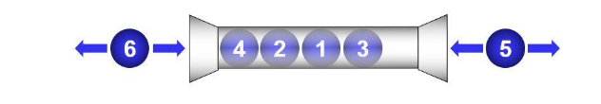
В каком-то смысле, дек объединяет все возможности стеков и очередей. И несмотря на обладание деком многих характеристик стеков и очередей, он не поддерживает LIFO или FIFO упорядочение, которые воплощаются в жизнь этими структурами данных. Только от вас зависит, какого типа операции добавления или удаления использовать.

Основные операции с деком:
- ﻿﻿Deque ( ) - создаёт новый пустой дек. Не нуждается в параметрах и возвращает пустой дек. Push_front (item) - добавляет новый элемент в голову дека. Параметр (элемент) необходим; метод ничего не возвращает.
- ﻿﻿push_back(item) - добавляет новый элемент в хвост дека. Параметр (элемент) необходим; Метод ничего не возвращает.
- ﻿﻿pop_front() - удаляет первый элемент из дека. Не нуждается в параметрах и возвращает элемент. Дек модифицируется.
- ﻿﻿pop_back() - удаляет последний элемент из дека. Не нуждается в параметрах и возвращает элемент. Дек модифицируется.
- ﻿﻿is_empty() - проверяет дек на пустоту. Не нуждается в параметрах и возвращает булево значение.
- ﻿﻿size() - возвращает количество элементов в деке. Не нуждается в параметрах и возвращает целое число.

Реализация дека на списке
Список Python имеет очень хороший набор методов, с помощью которых можно реализовать структуру данных дек. Но к этой реализации есть вопросы (Смотрите метод push_front ).
Class Deque:
def __init__(self):
self.items = []
def is_empty(self):
return self.items == []
def push_front(self, item):
self.items = [item] + self.items
def push_back(self, item):
self.items.append(item)
def pop_front(self):
if self.is_empty():
return "Deque is empty"
return self.items.pop(0)
def pop_back(self):
if self.is_empty():
return "Deque is empty"
return self.items.pop()
def front(self):
if self.is_empty():
return "Deque is empty"
return self.items[0]
def back(self):
if self.is_empty():
return "Deque is empty"
return self.items[-1]
def size(self):
return len(self.items)
def clear(self):
self.items.clear()
def __str__(self):
if self.is_empty():
return "Deque is empty"
return ' -> '.join([str(el) for el in self.items])
d = Deque()
d.push_back(1)
d.push_back(2)
d.push_front(4)
# 4 -> 1 -> 2
print(d)
d.pop_front()
# del 4
print(d)
d.push_back(8)
d.push_front(6)
# 6 -> 1 -> 2 -> 8
print(d)
d.pop_front()
# del 6
print(d)
d.pop_front()
# del 1
print(d)
d.pop_back()
# del 8
print(d)
d.push_front(5)
d.push_back(12)
d.push_front(14)
# 14 -> 5 -> 12
print(d)
print('Первый в деке:', d.front())
d.pop_back()
# del 12
print(d)
d.push_front(0)
d.push_back(9)
# 0 -> 14 -> 5 -> 9
print(d)
print('Последний в деке:', d.back())
print('Размер:', d.size())
d.pop_back()
# del 9
d.pop_back()
# del 5
d.pop_front()
# del 0
print(d)
print("Размер:", d.size())
print('Первый в деке:', d.front())
d.pop_front()
# del 14
print('Последний в деке:', d.back())
print(d)
d.pop_front()
# del
d.pop_front()
# del
print(d)

4 -> 1 -> 2
1 -> 2
6 -> 1 -> 2
->8
1 -> 2 -> 8
2 -> 8
2
14 -> 5 -> 2 -> 12
Первый в деке: 14
14 -> 5 -> 2
0 -> 14 -> 5 - > 2 -> 9
Последний в деке: 9
Размер: 5
14 -> 5
Размер: 2
Первый в деке: 14
Последний в деке: 5
5
Deque is empty

Класс collections.deque() в Python
Класс collections.deque() - это обобщение стеков и очередей и представляет собой двустороннюю очередь. Двусторонняя очередь deque() поддерживает поточно-ориентированные, эффективные по памяти операции добавления и извлечения элементов последовательности с любой стороны с примерно одинаковой производительностью О(1) в любом направлении.
Синтаксис:
Import collections
da = collections deque([iterable[, maxlen]])
Параметры:
- ﻿﻿iterable - итерируемая последовательность,
- ﻿﻿maxlen - максимальное кол-во хранимых записей.
Возвращаемое значение: новый объект deque() , инициализированный слева направо данными из итерируемой последовательности iterable. Если iterable не указана, новая очередь deque() будет пуста.

Если аргумент maxlen не указан или равен None , количество хранимых записей в объекте deque ( ) может увеличиваться до произвольной длины. В противном случае, объект deque() ограничивает количество хранимых элементов в своем контейнере максимальной длиной maxlen . При добавлении новых элементов, когда заполнение очереди deque() становится больше значения maxlen , избыточное количество элементов удаляется/сбрасывается с противоположного конца.

From collections import deque
dq = deque()
print(dq)
# deque([])
Методы класса collections.deque() (dq - объект deque()):
Метод | Описание
Dq.append(x) | Добавляет x к правой стороне (в конец) контейнера deque()
Dq.appendleft(x) | Добавляет x к левой стороне (в начало) контейнера deque()
Dq.copy() | Создает мелкую копию контейнера deque()
Dq.clear() | Удаляет все элементы из контейнера deque(), оставляя его длиной 0
Dq.count(x) | Подсчитывает количество элементов контейнера deque(), равное значению x
Dq.extend(iterable) | Расширяет правую сторону (с конца) контейнера deque(), добавляя элементы из итерируемого аргумента iterable
Dq.extendleft(iterable) | Расширяет левую сторону (с начала) контейнера deque(), добавляя элементы из итерируемого аргумента iterable
Dq.index(x[, start[, stop]]) | Возвращает позицию (индекс) первого совпадения значения x в контейнере deque(), расположенного после необязательного аргумента start и до необязательного аргумента stop. Вызывает исключение valueerror, если значение x не найдено
Dq.insert(i, x) | Вставляет значение x в позицию iконтейнера deque(). Если вставка приведет к тому, что ограниченный контейнер deque() выйдет за пределы maxlen, будет вызвано исключение indexerror
Dq.pop() | Удаляет и возвращает элемент с правой стороны (с конца) контейнера deque(). Если элементы отсутствуют, возникает ошибка indexerror
Dq.popleft() | Удаляет и возвращает элемент с левой стороны (с начала) контейнера deque(). Если элементы отсутствуют, возникает ошибка indexerror
Dq.remove(value) | Удаляет первое вхождение значения value в контейнер deque(). Если значение value не найдено, возникает ошибка indexerror
Dq.reverse() | Разворачивает элементы контейнера deque() на месте и возвращает None
Dq.rotate(n) | Разворачивает контейнер deque() на nшагов вправо. Если аргумент n имеет отрицательное значение, то разворачивает контейнер налево
Dq.maxlen | Возвращает максимальный размер maxlen контейнера deque(). Если параметр maxlen не задан, то возвращает None
Замечание: Методы pop() и popleft() генерируют исключение indexerror, если элемент отсутствует.

From collections import deque
dq = deque([])
dq.append(1) # 1
dq.append(2) # 2
dq.appendleft(4) # 4
print(dq)
# deque([4, 1, 2])
dq.popleft() # del 4
print(dq)
# deque([1, 2])
dq.append(8) # 8
dq.appendleft(6) # 6
print(dq)
# deque([6, 1, 2, 8])
dq.popleft() # del 6
print(dq)
# deque([1, 2, 8])
dq.popleft() # del 1
print(dq)
# deque([2, 8])
dq.pop() # del 8
print(dq)
# deque([2])
dq.appendleft(5) # 5
dq.append(12) # 12
dq.appendleft(14) # 14
print(dq)
# deque([14, 5, 2, 12])
print('Первый в деке:', dq[0])
# Первый в деке: 14
dq.pop() # del 12
print(dq)
# deque([14, 5, 2])
dq.appendleft(0) # 0
dq.append(9) # 9
print(dq)
# deque([0, 14, 5, 2, 9])
print('Последний в деке:', dq[-1])
# Последний в деке: 9
print('Размер:', len(dq))
# Размер: 5
dq.pop() # del 9
dq.pop() # del 2
dq.popleft() # del 0
print(dq)
# deque([14, 5])
print('Размер:', len(dq))
# Размер: 2
print('Первый в деке:', dq[0])
# Первый в деке: 14
dq.popleft() # del 14
print('Последний в деке:', dq[-1])
# Последний в деке: 5
print(dq)
# deque([5])
dq.popleft() # del 5
print(dq)
# deque([])

Deque ([4, 1, 2])
Deque ([1, 2])
Deque ([6,1, 2, 8])
Deque ([1,2,8])
Deque ([2, 8])
Deque ([2])
Deque ([14, 5, 2, 12])
Первый в деке: 14
Deque ([14, 5, 2])
Deque ([0, 14, 5, 2, 9])
Последний в деке: 9
Размер: 5
Deque ([14, 5])
Размер: 2
Первый в деке: 14
Последний в деке: 5
Deque ([5])
Deque([])

Упражнение. Реализуйте дек, используя только стеки.
Https://neerc.ifmo.ru/wiki/index.php?Title=%D0%94%D0%B5%D0%BA (https://neerc.ifmo.ru/wiki/index.php?Title=%D0%94%D0%B5%D0%BA)

Реализация дека на трех стеках:
- ﻿﻿leftstack — хвост, используем для операций рорвас и pushback ;
- ﻿﻿rightstack — голова для popfront и pushfront ;
- ﻿﻿tempstack — промежуточный стек.
Если мы хотим работать с левым стеком и при этом он оказывается пустым, то достаем нижнюю половину элементов из правого и кладем в левый, воспользовавшись при этом локальным стеком. Аналогично с правым стеком. Худшее время работы — О(п).

Упражнение. Был массив чисел, все соседние числа были различны. С этим массивом несколько раз проделали операцию: вставить в массив два одинаковых числа рядом. По конечному состоянию массива восстановите его исходное состояние. Время О(п).
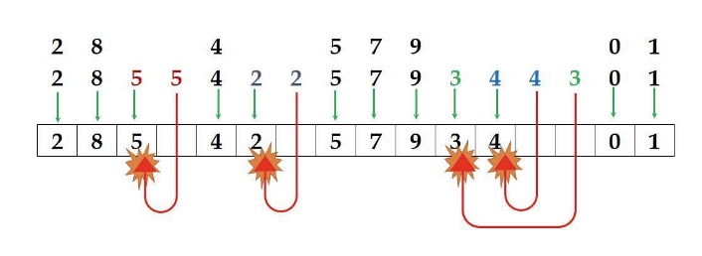

Для продвинутых
Мультистек — это последовательность стеков, максимальный размер і-го стека
Равен 2' . Изначально все стеки пустые. Новый элемент добавляется в первый стек.
Если он уже заполнен, то все его элементы перекладываются во второй, если он также заполнен, то его элементы перекладываются в третий, и т.д.
Амортизированное время добавления элемента в мультистек (logn).

5 lec

Бинарный поиск

Линейный поиск элемента в массиве

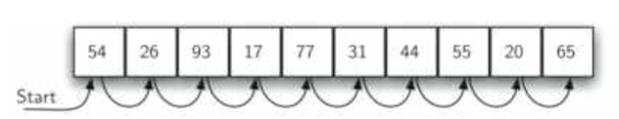
В массивах (списках Python) каждый элемент хранится на определённой позиции, которая задаётся индексом. Поскольку значения индексов упорядочены, мы имеем возможность последовательно проходить по элементам. Такая поисковая техника называется последовательным (линейным) поиском.

Задача: реализовать функцию, которая проверяет, содержится ли в списке `arr` элемент `x`. Функция возвращает `True` или `False`.

Реализация #1: С помощью цикла `for`
Def lin_search(arr, x):
For i in range(len(arr)):
If arr[i] == x:
Return True
Return False

Реализация #2: С помощью цикла `while`
Def lin_search(arr, x):
I = 0
While i < len(arr) and arr[i] != x:
I += 1
Return i < len(arr)

Реализация #3: Проверка на вхождение
Def lin_search(arr, x):
Return x in arr

Первые две реализации можно изменить, чтобы функция возвращала не значение `True` или `False`, а индекс первого вхождения элемента или специальное значение (например, `-1`), если элемент не найден.

Линейный поиск: важное

Линейным поиском можно решить задачи типа:
- Проверить, есть ли в массиве число `x`
- Найти максимум в массиве
- Найти сумму чисел в массиве
- Найти первое четное число в массиве

Особенность: Все такие задачи решаются с помощью одного прохода по массиву (цикла `for`). Все такие алгоритмы работают за O(n). Быстрее, чем O(n), решить ни одну из этих задач не получится.

Бинарный поиск элемента в массиве

Если исходный массив уже отсортирован, то элемент в нем можно найти гораздо быстрее, если воспользоваться идеей двоичного (бинарного) поиска.

Число сравнений в худшем случае
Размер массива | Линейный поиск | Бинарный поиск
10 | 10 | 4
100 | 100 | 7
1000 | 1000 | 10
106 | 106 | 20
10° | 10° | 30
Идея алгоритма: Деление списка пополам, после чего в зависимости от значения медианного элемента мы переходим либо к левой, либо к правой половине списка. Длина части, в которой мы ищем элемент, сокращается в два раза на каждом шаге.

Сложность: O(log n) - прекрасный пример стратегии "разделяй и властвуй".

Реализация бинарного поиска:
Def binary_search(arr, x):
left = 0
right = len(arr) - 1
while left <= right:
mid = (left + right) // 2
if arr[mid] == x:
return True
elif arr[mid] < x:
left = mid + 1
else:
right = mid - 1
return False

Число сравнений в худшем случае:

Левый и правый бинарный поиск

Задача поиска любого вхождения элемента встречается редко. Чаще требуется определить:
- Индекс первого вхождения `key` в отсортированный массив
- Индекс последнего вхождения `key` в отсортированный массив
- Сколько раз встречается `key` в отсортированном массиве
- Индекс последнего элемента, меньшего `key`
- Индекс первого элемента, большего `key`
При решении подобных задач мы уже не можем сразу вернуть индекс, как только нашли элемент,
Равный key, и функцию поиска придётся усложнить.
Оказывается, что написание бинарного поиска первого/ последнего вхождения — достаточно
Трудная задача и приходится держать в голове множество тонких моментов:
- Является ли диапазон от left до right отрезком или полуинтервалом, как о отсортирован, содержит ли он искомый элемент;
- Как следует проверять центральный элемент и как смещать границы: left = middle или left = middle + 1, r right = middle или right = middle - 1;
- Будет ли поиск правильно работать на массивах из 0, 1, 2 элементов;
- Какой из индексов в итоге указывает на ответ, как проверить, что ответ отсутствует, и др.
Есть много способов писать бинарный поиск, и в его написании люди очень часто
Путаются. Очень удобно в данном случае воспользоваться инвариантом (это слово значит
"постоянное свойство").

Бинарный поиск без головной боли

Правила единообразного написания различных видов левых /правых двоичных поисков.
- Диапазон от left до right— всегда отрезок (включительно, [left; right]), изначально left = -1, right = len(a). Искомый элемент изначально может как быть в отрезке, так и не быть, это не важно.
- Поиск всегда осуществляется до двух элементов (while right - left > 1).
- После проверки среднего элемента границы всегда смещаются только на середину (left = m или right = m, никаких плюс-минус единиц);
- Смещение границ должно происходить так, чтобы не потерять искомый элемент (чтобы он не выпал из отрезка [left; right], если он там был).
Пример: массив отсортирован по неубыванию, ищем первый элемент, равный key:
- Если a[m] < key, то left = m;
- Если a[m] > key, то right = m;
- A[m] == key (важный и трудный случай). Если мы сдвинем левую границу, то можем потерять
Первый key, а если сдвинем правую — не потеряем. Поэтому двигаем правую: right = m.
Подобным же образом нужно рассуждать во всех аналогичных задачах. Запоминать условия не
Нужно.
- Когда цикл завершится, указатели left и right окажутся соседями. Здесь надо подумать: 1) в какой части искать элемент; 2) что если все элементы больше key; 3) что если все элементы меньше key. Не анализируйте a[left] и a[right], поскольку left и right могут оказаться вне границ диапазона индексов.
Следуя этим правилам различные виды левых и правых двоичных поисков пишутся практически единообразно (меняются только условие проверки среднего элемента и порядок проверки последних двух элементов).

Левый и правый поиск в неубывающем массиве: практика
В отсортированном по неубыванию массиве определить индекс:

1. Последнего элемента < x
# max i: arr[i] < x
# инварианты: arr[L] < x, arr[R] >= x
Def binary_search(arr, x):
L = -1
R = len(arr)
While l + 1 < r:
M = (l + r) // 2
If arr[m] < x:
L = m
Else:
R = m
Return l

2. Последнего элемента <= x
# max i: arr[i] <= x
# инварианты: arr[L] <= x, arr[R] > x
Def binary_search(arr, x):
L = -1
R = len(arr)
While l + 1 < r:
M = (l + r) // 2
If arr[m] <= x:
L = m
Else:
R = m
Return l

3. Последнего элемента == x
# max i: arr[i] == x
# инварианты: arr[L] < x, arr[R] >= x
Def binary_search(arr, x):
L = -1
R = len(arr)
While l + 1 < r:
M = (l + r) // 2
If arr[m] <= x:
L = m
Else:
R = m
If l == -1 or arr[l] != x:
Return -1
Return l

4. Первого элемента > x
# min i: arr[i] > x
# инварианты: arr[L] <= x, arr[R] > x
Def binary_search(arr, x):
L = -1
R = len(arr)
While l + 1 < r:
M = (l + r) // 2
If arr[m] <= x:
L = m
Else:
R = m
If r == len(arr):
Return -1
Return r

5. Первого элемента >= x
# min i: arr[i] >= x
# инварианты: arr[L] < x, arr[R] >= x
Def binary_search(arr, x):
L = -1
R = len(arr)
While l + 1 < r:
M = (l + r) // 2
If arr[m] < x:
L = m
Else:
R = m
If r == len(arr):
Return -1
Return r

6. Первого элемента == x
# min i: arr[i] == x
# инварианты: arr[L] < x, arr[R] >= x
Def binary_search(arr, x):
L = -1
R = len(arr)
While l + 1 < r:
M = (l + r) // 2
If arr[m] < x:
L = m
Else:
R = m
If r == len(arr) or arr[r] != x:
Return -1
Return r

Левый и правый поиск в невозрастающем массиве: практика
В отсортированном по невозрастанию массиве определить индекс:

1. Последнего элемента > key
# max i: arr[i] > key
# инварианты: arr[L] > key, arr[R] <= key
Def binary_search_desc(arr, key):
L = -1
R = len(arr)
While l + 1 < r:
M = (l + r) // 2
If arr[m] > key:
L = m
Else:
R = m
Return l

2. Последнего элемента >= key
# max i: arr[i] >= key
# инварианты: arr[L] >= key, arr[R] < key
Def binary_search_desc(arr, key):
L = -1
R = len(arr)
While l + 1 < r:
M = (l + r) // 2
If arr[m] >= key:
L = m
Else:
R = m
Return l

3. Последнего элемента == key
# max i: arr[i] == key
Def binary_search_desc(arr, key):
L = -1
R = len(arr)
While l + 1 < r:
M = (l + r) // 2
If arr[m] >= key:
L = m
Else:
R = m
If l == -1 or arr[l] != key:
Return -1
Return l

4. Первого элемента < key
# min i: arr[i] < key
# инварианты: arr[L] >= key, arr[R] < key
Def binary_search_desc(arr, key):
L = -1
R = len(arr)
While l + 1 < r:
M = (l + r) // 2
If arr[m] >= key:
L = m
Else:
R = m
If r == len(arr):
Return -1
Return r

5. Первого элемента <= key
# min i: arr[i] <= key
# инварианты: arr[L] > key, arr[R] <= key
Def binary_search_desc(arr, key):
L = -1
R = len(arr)
While l + 1 < r:
M = (l + r) // 2
If arr[m] > key:
L = m
Else:
R = m
If r == len(arr):
Return -1
Return r

6. Первого элемента == key
# min i: arr[i] == key
# инварианты: arr[L] > key, arr[R] <= key
Def binary_search_desc(arr, key):
L = -1
R = len(arr)
While l + 1 < r:
M = (l + r) // 2
If arr[m] > key:
L = m
Else:
R = m
If r == len(arr) or arr[r] != key:
Return -1
Return r
Из примеров видно, что меняются только условие проверки среднего элемента и порядок проверки граничных условий.

Поиск единицы в массиве из нулей и единиц
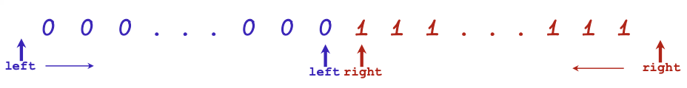

Пример массива:
0 0 0 ...0
1 1 1 ...1
Обратимся к идее бинарного поиска. Посмотрим на элемент посередине массива. Если это нуль, то первую единицу стоит искать в правой половину массива, а если единица — то в левой.
Пусть left всегда указывает на 0 в массиве, а right всегда указывает на 1 в массиве.
Дальше мы будем переменные left и right постепенно сдвигать друг к другу, и в какой-то момент они станут соседними числами. Это и будет означать, что мы нашли место, где заканчиваются нули и начинаются единицы.
Чему равны left и right изначально, когда мы ничего про массив не знаем? Первая приходящая в голову идея — поставить их на 0 и n−1 соответственно. Увы, в общем случае это может быть неверно, потому что arr[0] может быть единицей, а arr[n-1] может быть нулём.
Правильно: left=-1, right=len(arr).
То есть изначально left и right указывают на несуществующие индексы. И это правильно, т.к.:
- В массиве [1, 1, …, 1] в конце алгоритма left=-1, right=0;
- В массиве [0, 0, …, 0] в конце алгоритма left=len(arr)-1, right=len(arr). Двоичный поиск по ответу
10
Как обобщить идею решения для ноликов и единичек на любую задачу, где есть какое

Пример кода:
Arr = [0, 0, 0, 0, 1, 1, 1, 1]
N = len(arr)
Left = -1
Right = n

While left + 1 < right:
M = (left + right) // 2
If arr[m] == 0:
Left = m
Else:
Right = m

Print ("First 1 has index", right)

Двоичный поиск по ответу
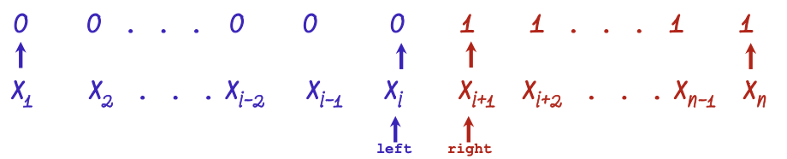
Где 0 — плохие значения, 1 — хорошие.
Arr = [0, 0, 0, 0, 1, 1, 1, 1, 1, 1, 1]
left = -1
right = len(arr)
while right - left > 1:
middle = (left + right) // 2
if arr[middle] == 0:
left = middle # left указывает на 0
else:
right = middle # right указывает на 1
if right == len(arr):
print('Border not found')
else:
print(f'First "1" has index {right}')
Как обобщить идею решения для поиска в единично-нулевой задаче на любую другую задачу, где есть какое-то свойство, которое можно проверить?

Определение
Двоичный поиск по ответу — это метод, когда существует функция f(x),
возвращающая True для «хороших» значений и False для «плохих».
Мы ищем границу перехода между плохими и хорошими значениями.
То есть ищем минимальное или максимальное значение, которое удовлетворяет условию.

Алгоритм:
- Заводим два указателя:
  - Left — заведомо плохое значение,
  - Right — заведомо хорошее значение.
- Пока между ними есть расстояние (left + 1 <right),
проверяем середину m = (left + right) // 2.
- Если середина удовлетворяет условию (хорошая) — сдвигаем right = m.
Иначе — left = m.

Пример применения
- Найти минимальное число, удовлетворяющее некоторому ограничению.
- Найти максимальное значение, при котором условие ещё выполняется.

Двоичный поиск по ответу: практика (пример 1)
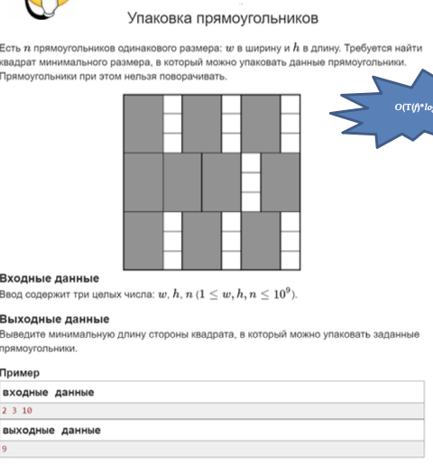
Нужно определить минимальный размер квадрата, в который можно поместить n прямоугольников w × h.

Пример задачи (Codeforces):
Https://codeforces.com/edu/course/2/lesson/6/2/practice/contest/283932/problem/A

Решение:

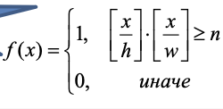
#Для [0;1]
# и его расширяем в 2 раза
Def good(x, n, w, h):
Return (x // w) * (x // h) >= n

N, w, h = map(int, input().split())
Left = 0
Right = 1

While not good(right, n, w, h):
Right *= 2

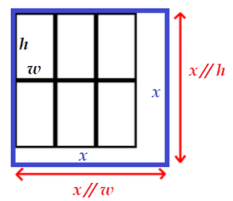
While left + 1 < right:
M = (left + right) // 2
If good(m, n, w, h):
Right = m
Else:
Left = m

Print(right)

# Берем отрезок [0; inf]
# и его сужаем в 2 раза
Def good(x, w, h, n):
Return (x // w) * (x// h) >= n

W, h, n = map(int, input().split())
1 = 0
R=n * max(h, w)
While r - 1 > 1:
M= (1 + r) // 2 if good(m, w, h, n):
If good(m,w,h,n):
R=m
Else:
1= m
Print (r)

Пояснение:
Функция good(x) возвращает True, если в квадрат со стороной x помещаются все n прямоугольников.
Таким образом, right в конце — это минимальная длина стороны квадрата.

Двоичный поиск по ответу: практика (пример 2)
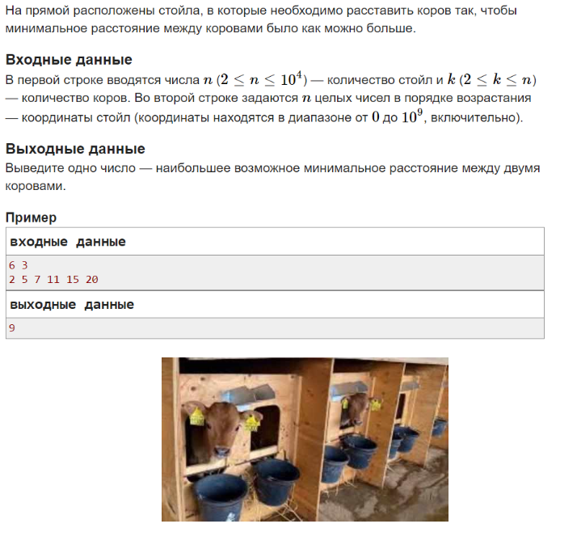
Решить задачу про расстановку коров в стойла.

Пример задачи:
Https://codeforces.com/edu/course/2/lesson/6/2/practice/contest/283932/problem/C

Условие:
Даны позиции стойл и количество коров.
Нужно рассадить коров так, чтобы минимальное расстояние между двумя коровами было максимально возможным.

Пример массива позиций:
1 2 4 8 9

Пример кода:
Def good(boxes, k, dist):
Last_box = boxes[0]
Cows_count = 1
For box in boxes[1:]:
If box - last_box >= dist:
Cows_count += 1
Last_box = box
Return cows_count >= k

N, k = map(int, input().split())
Boxes = list(map(int, input().split()))
Boxes.sort()

Left = 0
Right = boxes[-1] - boxes[0] + 1

While left + 1 < right:
M = (left + right) // 2
If good(boxes, k, m):
Left = m
Else:
Right = m

Print(left)

Пояснение:
- Good(dist) — проверяет, можно ли разместить коров с расстоянием не меньше dist.
- Если можно — значит, пробуем увеличить расстояние (left = m),
иначе уменьшаем (right = m).
- Ответ — максимально возможное минимальное расстояние между коровами.

Двоичный поиск по ответу: практика

Решите очень лёгкую задачу.

Условие задачи
Первую строку мы копируем за N (N ≤ 10⁵) — количество уровней.
Пусть y[i] — начальное время уровня i, а x[i] — максимальное время уровня i.
Миннимум времени, за которое можно пройти уровень, равен t[i] = x[i] - y[i].
Нужно определить минимальное возможное время T, за которое можно пройти все уровни,
если каждый уровень можно проходить за любое время от t[i] до x[i].
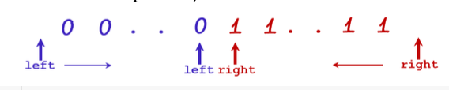

Входные данные
- Первая строка: одно целое число N
- Следующие N строк содержат два числа: y[i], x[i]

Выходные данные
- Одно число — минимально возможное значение T
🔗 Ссылка на задачу:
https://codeforces.com/edu/course/2/lesson/6/2/practice/contest/283932/problem/A

💻 Пример кода (Python)
Def good(m):
S = 0
For i in range(n):
S += min(x[i], max(y[i], m))
Return s >= sum(y)

N = int(input())
X, y = [], []
For _ in range(n):
A, b = map(int, input().split())
Y.append(a)
X.append(b)

L, r = 0, max(x)
While r - l > 1:
M = (l + r) // 2
If good(m):
R = m
Else:
L = m

Print(r)

Def good (cnt, q, s, t) :
return t // q + t // s >= cnt
n, quick, slow = map(int, input().split())
if quick > slow:
quick, slow = slow, quick
l = 0
r = (n - 1) * slow
while r - 1 > 1:
m = (1 + r) // 2
if not good(n - 1, quick, slow, m):
l = m
else:
r= m
print(r + quick)

Вещественный двоичный поиск
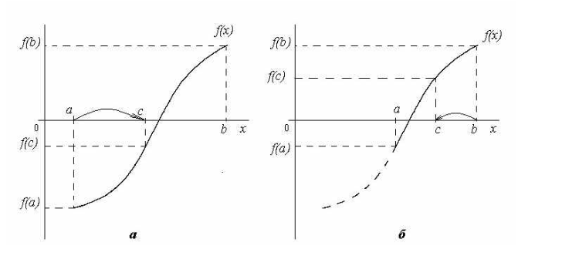

Условие
Имеется неубывающая функция на отрезке [a, b].
Нужно найти точку, в которой функция равна нулю.

Пример неправильного подхода
В коде слева на слайде показано, что нельзя просто использовать mid = (a + b) // 2, если функция принимает вещественные значения, а не целые, — потому что мы не сможем точно приблизиться к решению.
(Подчёркнута ошибка, красным выделено mid = (a + b) / 2 в целочисленном контексте.)
Def f(x):
Return x**2 – 8

1, r = 0, 9
Eps = 1e-20
While r - 1 › eps:
M = (1+r)/ +r)/2
If f(m) < 0:
L = m
Else:
R= m
Print(m)

Способы решения

Способ 1.
Использовать цикл с фиксированным количеством итераций (например, 100 шагов), чтобы достичь нужной точности.
Def f(x):
Return x**3 - x - 2

L, r = 1, 2
For i in range(100):
M = (l + r) / 2
If f(m) > 0:
R = m
Else:
L = m

Print(l)

Комментарий:
«Поскольку у функции f(x) на отрезке [1, 2] есть корень, то, выполняя 100 итераций, мы найдём приближение к корню с достаточной точностью.»

Способ 2.
Выйти из цикла, когда правая и левая границы достаточно близки (например, abs(r - l) < eps).
Def f(x):
Return x**3 - x - 2

L, r = 1, 2
Eps = 1e-9
While r - l > eps:
M = (l + r) / 2
If f(m) > 0:
R = m
Else:
L = m

Print(l)

Вещественный двоичный поиск: практика

Решить задачу про веревочки.
Есть п веревочек, нужно нарезать из них k кусков одинаковой длины. Найдите максимальную длину кусков, которые можно получить.

Входные данные
В первой строке заданы два числа — n и k (1 ≤ n, k ≤ 10000). Далее в каждой из последующих п строк записано по одному числу — длине очередной веревочки
Aj (1 ≤ a; ≤ 107).

Выходные данные
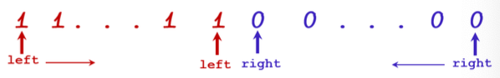
Выведите одно вещественное число — максимальную длину кусков, которые можно получить. Ответ будет считаться верным, если относительная или абсолютная погрешность не превышает 10-6

Def good(x):
cnt = 0
for ln in a:
cnt += int(ln / x)
return cnt >= k
n, k = map(int, input().split())
a = [int(input()) for _ in range(n)]
l,r= 0,10**7 + 1
for i in range (100):
m= (1+r) / 2
if good (m):
l = m
else:
r= m
print (l)

В игре есть n типов ресурсов, для постройки одного юнита требуется ai единиц ресурса i для всех i от 1 до n. У Пети
Есть bi единиц ресурса i и еще d единиц золота. Одну единицу золота можно обменять на di единиц ресурса i.
Сколько юнитов может построить Петя?.
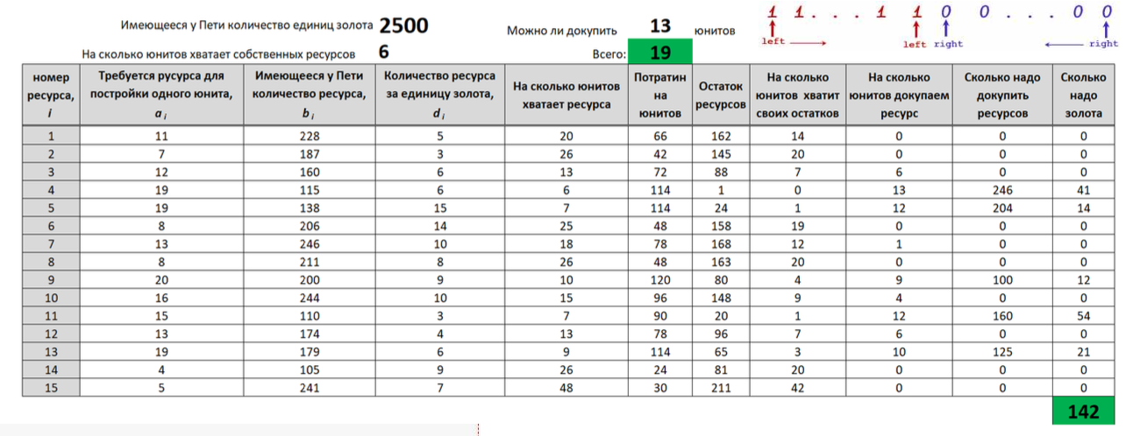
From math import ceil
def good(k, res, a, d, gold):
sm=0
for i in range(len(res)):
cnt = res[i] // a[i] # на сколько юнитов есть свои остатки рерсов
if k > cnt:
cnt_new_res = max ((k - cnt) * a[i] - res[i], 0) # сколько докупить
pay = ceil(cnt_new_res / d[i]) # надо золота на этот ресурсі
else:
pay= 0
sm+= pay
return sm <= gold
n= int(input())
g= int(input()) #имеющееся количество золота
a= list(map(int, input(). Split())) # сколько ресурсов надо на один юнит.
B = list(map(int, input(). Split())) # имеющиеся ресуры
d= list(map(int, input() .split()))# сколько ресурса меняем на единицу золота
cnt_unit = None # на сколько юнитов есть собственных ресурсов
for i in range(n):
curr_unit = b[i] // a[i]
if ((not cnt_unit) or cnt_unit > curr_unit):
cnt_unit = curr_unit
resurses = [b[i] - cnt_unit * a[i] for i in range(n)]
l,r = 0,10**7 + 1
while r- 1 > 1:
m = (r+ 1) //2
if good(m, resurses, a, d, g) :
l = m
else:
r= m
print(cnt_unit + 1)

